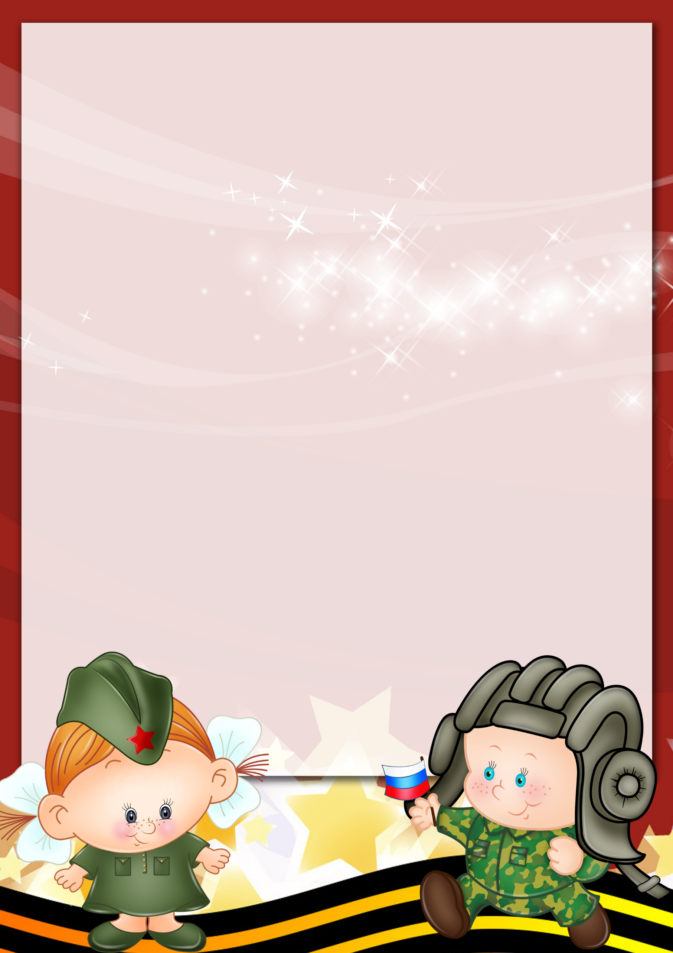
муниципальное дошкольное образовательное учреждение
«Детский сад № 3 Кировского района Волгограда»

ПРОЕКТ

«Они тоже сражались за Родину»

Комплексный проект
Участники проекта:
- дети средней группы № 9
- родители воспитанников
- воспитатель
Афанасьева Елена Сергеевна

Волгоград 2022

Технологическая карта проекта

Вид проекта |  | Групповой, комплексный.
Срок реализации |  | Краткосрочный – февраль, март.
Участники проекта |  | Воспитатели, дети средней группы, родители воспитанников.
Постановка проблемы |  | Как познакомить дошкольников с животными - героями, которые участвовали в Сталинградской битве?  Чтобы вовлечь детей в работу над проектом мы сказали им, что 2 февраля день Сталинградской битвы, эта значимая дата для нашего города-героя Волгограда, в войне принимали участие не только солдаты, но и животные. И дети захотели подробнее узнать, какие животные принимали участие? Как животные спасали людей? Для ответа на вопросы, мы решили реализовать проект под названием «Они тоже сражались за Родину» в рамках которого дети познакомятся с животными-героями.
Актуальность проекта |  | Прошло много времени со Дня Победы нашего народа в Великой Отечественной войне и мало, кто знает, что рядом с людьми гордо и отважно сражались братья наши меньшие: животные и птицы. Им не давали орденов, они не получали званий. Они совершали подвиги, не зная этого. Они просто делали то, чему их научили люди - и гибли, как люди, но погибая, они спасали тысячи человеческих жизней.  Актуальность данного проекта в том, чтобы заинтересовать детей и их родителей о героях наших меньших, помочь им побольше узнать о подвигах наших животных, об этих трудных днях на войне.
Прогнозируемый результат: |  | - углубление знаний о Сталинградской битве о роли животных на войне;  - пополнение словарного запаса;  - развитие навыков общения и речи;  - разнообразить способы сотрудничества;  - развитие художественно-творческих навыков.  - воспитание бережного отношения и уважения к животным.
Цель |  | Формирование у воспитанников среднего дошкольного возраста представления о животных-героях, которые помогали нашим солдатам.
Задачи |  | - Пробудить интерес к предлагаемой деятельности.  - Формировать у детей представление о животных – героях, о Сталинградской битве.  - Развивать все компоненты устной речи детей, обогащать словарный запас, через выразительное чтение стихов, рассказов.  - Знакомство с «профессиями» животных на войне.  - Развивать творческие способности, самостоятельность, навыки взаимоотношений со взрослыми.  - Привлечь родителей к реализации проекта: укрепление заинтересованности родителей в сотрудничестве с ДО  - Воспитывать уважение к защитникам Родины, гордость за свой народ, любовь к Родине, гуманное отношение к животным.
Гипотеза |  | Для победы в ВОВ, использовались всевозможные ресурсы, даже животные, они оказывали большую  помощь человеку, ради того, чтобы мы сейчас жили. Чем больше мы говорим об этом, тем более вероятность того, что люди будут гуманнее относиться к животным.
Ресурсное обеспечение |  | Материалы и оборудование:  - книги и альбомы о животных;  - видео презентация о животных участниках ВОВ;  - материалы для дидактических и сюжетно ролевых игр;  - картотека подвижных игр;  - компьютер, магнитофон, интерактивная панель.
Методическое обеспечение |  | - Евдокимова Е.С. «Технология проектирования в образовательном пространстве детского сад» - Волгоград: Перемена, 2001. – 83с.  - Михайловская-Свирская Л.В. «Метод проектов в образовательной работе детского сада» - М.: Просвещение, 2015. – 95с.  - Свирская Л.В. Утро радостных встреч: [метод.пособие]/ М.: Издательство «Линка-Пресс», 2010.- 240 с.  - Шорыгина Т.А. «Детям о великой победе. Беседы о Второй мировой войне в детском саду»- М. Гном, 2011.  - Маханёва М.Д. «Нравственно - патриотическое воспитание дошкольников»- М. ТЦ Сфера 2010.
ПОДГОТОВИТЕЛЬНЫЙ ЭТАП
- Формулирование проблемы.
- Определение темы, актуальности и цели проекта.
- Видеоконференция с родителями: «Проектная деятельность в образовательном процессе детского сада». Ознакомление родителей с целью и задачами проекта, стимулирование их к активному непосредственному участию в нем.
- Помощь родителей в поиске и подборе интересных материалов о войне, в оформлении интерактивной площадки «Сталинградская битва».
- Сбор, анализ и систематизация информации по данной теме.
- Обогащение предметно-игровой среды различными материалами и предметами в соответствии с темой проекта.
- Подбор детской художественной литературы, иллюстраций.
- Создание презентаций.
- Создание дидактических, развивающих игр.
- Разработка конспектов НОД
- Разработка плана основного этапа проекта.
ОСНОВНОЙ ЭТАП
- Применение технологии Л.В. Свирской «План – Дело - Анализ».
- Разработка плана паутинки.
Образовательная область | Виды деятельности |  |  | Содержание
Социально-коммуникативное развитие | игровая  коммуникативная |  |  | С/Р игра: «Моряки».  С/Р игра: «Санитары»
Познавательное развитие | коммуникативная  познавательно-исследовательская |  |  | Беседа: «Что мы знаем о войне».  Беседа: «Как животные помогали солдатам и мирным жителям».  Рассматривание художественных картин: «Животные на войне».  Просмотр презентаций: «Четвероногие солдаты».  «Животные на войне».  Экскурсии на интерактивную площадку «Сталинградская битва»:  - беседа «Герои Сталинграда»;  - беседа памятные места города-героя Волгограда;  - рассматривание макетов.  Д/Игра: сложи картинку «Животные ВОВ».  Д/Игра: «Накорми животных».  Д/Игра: «Защитники Отечества»  Рассматривание альбома: «Памятники животным помогавшим приближать побуду в годы ВОВ».
Речевое развитие | коммуникативная  чтение  коммуникативная  игровая |  |  | Заучивание стихотворения: «У нас уважают собаку недаром».  Рассказ воспитателя и чтение о животных-героях.  Чтение: «Мешок овсянки»  Чтение рассказов о собаках:  «Миноискатели», «Спасла жизнь».  Рассказ детей о собственной страничке.  Игра «Кто, где живет?»  Игра «Кто у кого?»
Художественно-эстетическое развитие | продуктивная  Музыкально-художественная |  |  | Лепка: «Моя собака».  Рисование: «Собаки-герои».  Пластилинография: «Кошка»  Аппликация коллективная: «Голубь-мира».  Аппликация: «Верблюд по кличке Яшка».  Нетрадиционное рисование: «Лошадка».  Оформление выставки детских работ.  Оформление альбома: «Животные-герои».  Д/Игра: «Закончи рисунок».  Д/Игра: «Найди по силуэту».  Прослушивание произведений о войне: «День победы» муз. Д.Тухманова, сл. В. Харитонова. «Синий платочек»муз.Е.Петербурский, сл. Я. Галицкого.
Физическое развитие | Двигательная |  |  | П/Игра: «Сапер»  П/Игра: «Меткий стрелок»  П/Игра: «Будь внимателен»  П/Игра: «Передай снаряд»
Взаимодействие с родителями | - Вовлечение родителей в реализацию проекта.  - Консультация для родителей: «Мама, а что такое война?».  - Рекомендации родителям «Как рассказать детям о войне».  - Участие в создании интерактивной площадки «Сталинградская битва» - изготовление макетов, поделок, рисунков, книжек малышек.  - Рекомендации родителям о прочтении художественной литературы по теме, разучивание с детьми стихотворений.  - Рекомендовать родителям готовые маршруты выходного дня к историческим, памятным местам г. Волгограда.  - Рекомендовать родителям посмотреть военные фильмы про животных: «Джульбарс», «Дина и Доберман».  - Оформление мини-проектов детей и родителей: странички альбома «Животные-герои».
ЗАКЛЮЧИТЕЛЬНЫЙ ЭТАП
Выставка детских работ по теме проекта.
Презентация альбома: «Животные-герои»

Распределение деятельности по центрам активности
«Речевичок» - центр речевого развития |  |  | Выставка детской литературы. Пополнить медиатеку – библио-аудио-видеотеку подборками и отснятыми в ходе проекта материалами.
«Наша родина Россия» - центр патриотического воспитания и  краеведения |  |  | Поместить наглядный и дидактический материал: сложи картинку «Животные ВОВ», «Военная техника»; игра-лото «Российская армия»; альбомы: «Памятники животным, помогавшим приближать побуду в годы ВОВ», «Защитники Отечества», «Памятные места г.Волгограда».
«Почемучки» - центр познавательно -исследовательской деятельности |  |  | Поместить наглядный и дидактический материал: альбомы: «Домашние животные», «Птицы», «Дикие животные»; макет: «В деревне у бабушки»; дидактическая игра «Узнай животное по силуэту».
«Айболит» - центр сюжетно-ролевой игры |  |  | Обогащение атрибутами для организации игр: «Моряки», «Санитары».
«Творческая мастерская» - центр художественно-эстетического развития |  |  | Поместить разнообразные иллюстрации, раскраски, картинки «Животные», «Военная техника», «Военные профессии». Материалы для продуктивной деятельности детей.
«В гостях у сказки» - центр музыкально театральной деятельности |  |  | Поместить разнообразные виды театров, маски животных, музыкальные произведения о войне.
«Если хочешь быть здоров» – центр физического развития |  |  | поместить игровой материал и спортивные атрибуты, способствующие двигательной активности детей.

II ЭТАП - ОСНОВНОЙ

Для реализации проекта «Они тоже сражались за Родину» мы постарались объединить детей и взрослых в совместной деятельности, где детям принадлежит роль инициаторов, активных участников, а не исполнителей указаний взрослых. Для этого в нашей работе мы применили технологию Л.В. Свирской «План – Дело - Анализ».
Структура дневного цикла «План – Дело - Анализ» следующая:
- утренний групповой сбор, на котором происходит активизация детей, сплочение, мотивация их желания к предстоящей совместной и индивидуальной деятельности. Осуществляется выбор темы, планирование видов деятельности (места работы, материалов, партнерств и пр.);
- самостоятельная или совместная деятельность в Центрах активности;
- итоговый сбор, на котором происходит рефлексия, подводятся итоги проведенной работы за день.
I Содержание и формы работы в структуре группового сбора:
- Начало группового сбора:
• Привлечение внимания детей сигналом колокольчика:
Колокольчик озорной
Ты ребят в кружок построй
Собрались ребята в круг
Слева – друг и справа друг
Вместе за руки возьмёмся и
И друг другу улыбнёмся.
• Сбор детей в центре групповой комнаты на ковре (сидя).
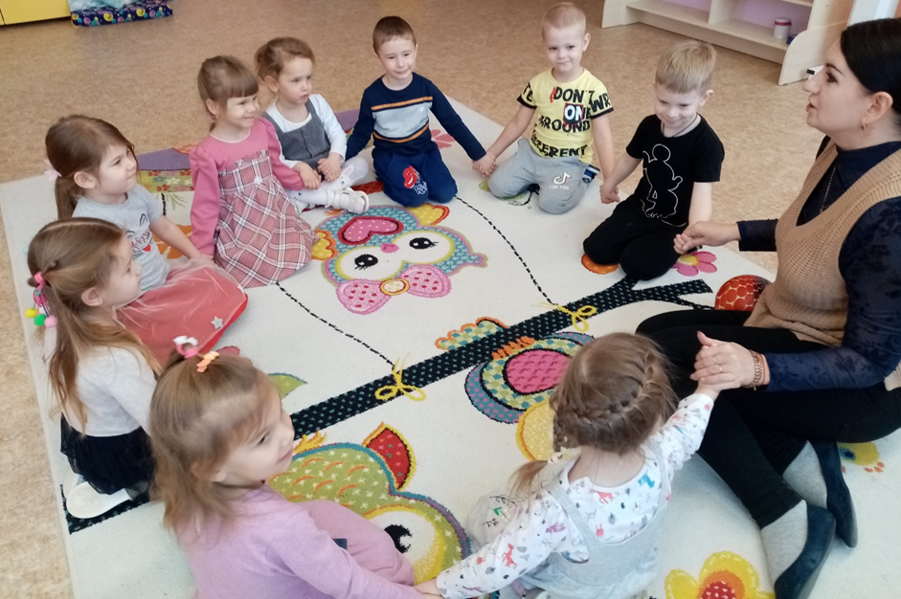

2. Приветствие:
Дети сидят на гимнастических ковриках в кругу. Воспитатель проговаривает приветственное стихотворение «Утром Солнышко встаёт»
Для того, чтобы вовлечь детей в процесс обсуждения, мы задавали им следующие вопросы:
- Все ли удобно устроились?
- Какое у вас настроение?
- Посмотрите друг на друга. У всех ли приветливые лица?
- Здравствуйте! Я очень рада вас видеть!
3. Далее, с целью подведения детей к идее проекта, мы провели игру «Домашние животные»:
Я лошадку расчешу, (Сделать ладони «граблями», расчесывающие движения «граблями»)
А барашка подстригу, (Вращательные движения кулаками)
Поросенка я помою, (Ладонями двигать вперед-назад)
И корову приручу, (Сделать «замочек», пальцы поднимать-опускать)
Ну а пес пойдет опять «Шагать» (Пальчиками шагаем)
Со мной по улице гулять. (Хлопать в ладоши).
- Обмен новостями:
Каждый день мы задавали детям вопросы, стимулирующие обмен новостями, такие как:
- Мы с вами не виделись целый вечер и ночь. Кто хотел бы поделится своими новостями?
- Что вы нового узнали на прошлом занятии? и т.д.
Так как высказаться хочется если не всем, то многим, мы обсудили с детьми ситуацию и ввели правило: «Мы говорим по одному и не перебиваем друг друга. Говорит только тот, у кого в руках мяч». Такой приём помог структурировать беседу с детьми и вызвать желание каждого ребёнка поделиться своей новостью.

II Планирование. Выбор темы.
На наш взгляд, исходя из опыта работы с данной технологией, мотивационный этап является в достаточной степени важным. Чтобы вовлечь детей в работу над проектом мы сказали им, что 2 февраля день Сталинградской битвы, эта значимая дата для нашего города-героя Волгограда, в войне принимали участие не только солдаты, но и животные. И дети захотели подробнее узнать, какие животные принимали участие? Как животные спасали людей?
Следующим этапом нашего проекта, стало составление перспективного плана в виде паутинки. Мы спроектировали план – паутинку в соответствии с пятью образовательными областями, где чётко прослеживается тема проекта.
В центре ватмана располагается название проекта, в нашем случае мы приклеили картинку с изображением солдата с собакой. От этой главной картинки расходятся лучики с окошками, с содержанием конкретных действий, которые заполняются и реализуются постепенно.
Важно отметить, что дети непосредственно принимали участие в создании плана. Все предлагаемые идеи в ходе утреннего круга мы записывали в наш план. Например, Алиса предложила слепить собаку из пластилина. Стелла предложила почитать ее книжку, загадки о животных.
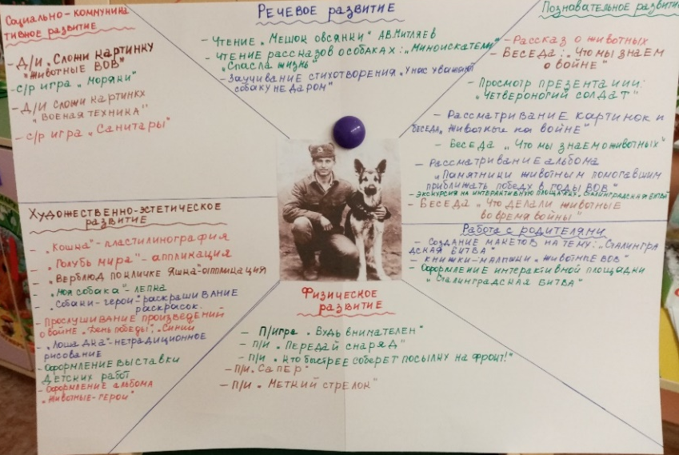

План-паутинка висел в течении всего проекта на видном месте группы. Для отслеживания проделанной работы мы с детьми договорились отмечать выполненные дела галочкой, что дало нам визуально увидеть, то, что уже сделано и сколько предстоит сделать ещё.
В рамках проекта мы целенаправленно обогатили центры разнообразным, интересным, дидактическим и наглядным материалом. Дети делились на подгруппы, и выбирали ту или иную деятельность в центрах по интересам.
В образовательную деятельность были включены все формы работы с детьми: непосредственная организованная деятельность, индивидуальная работа с детьми, чтение художественной литературы, беседы с детьми, экскурсии на интерактивную площадку, сюжетно ролевые игры, выставки т.д. Все эти формы служат достижению цели проекта — это всестороннее развитие детей среднего дошкольного возраста, развитие умения ребёнка открывать в обыденном новые, неожиданные возможности, развивать умение систематизировать и обобщать свои знания.
Беседуя с детьми, мы рассказали им, что в Великой Отечественной войне рядом с людьми гордо и отважно сражались братья наши меньшие: собаки, лошади, кошки, верблюды, олени, голуби. Они трудились и гибли вместо человека. Рассмотрели с детьми альбомы о животных, художественные картины «Животные на войне». В образовательную деятельность были включены занятия, связанные с темой проекта, с целью закрепления знаний о животных, птицах и заботе о них в мирное время.
Чтобы вовлечь родителей в проект, мы провели видеоконференцию с родителями на тему: «Проектная деятельность в образовательном процессе детского сада» познакомили с целью и задачами проекта.
Родители откликнулись на наше предложение принять участие в проекте, мама Киры предложила сделать компьютерную презентацию про животных и птиц. Мама Вари пообещала сделать собаку из папье-маше. Папа Вовы пообещал сделать видео фрагмент из кинофильма «Три танкиста и собака».
Когда мама Киры передала нам флэшку с разными компьютерными презентациями, мы их посмотрели в этот же день. Дети узнали много нового, какие животные и птицы принимали участие в войне, как животные помогали солдатам, что собаки на войне выполняли работу связиста, минера, почтальона, санитара. Там, где не мог пройти человек, там проходила собака и спасала жизни многих людей.
Так как у детей сформировались определённые представления о животных, мы предложили детям поиграть в дидактические игры: «Закончи рисунок», сложи картинку «Животные ВОВ», «Накорми животных».
Ребятам понравилось играть в эти игры, и они активно участвовали в создании пособий для дидактических игр. В итоге совместно с детьми были сделаны дидактические игры: «Четвертый лишний», «Найди по силуэту».
Вероника принесла нам много раскрасок, которые сделала её мама и в свободное время дети с удовольствием раскрашивали эти раскраски. Многим детям очень нравится рисовать красками, они с удовольствием проводили все свободное время в центре творчества. Свои творческие работы дети вывешивали в группе, мы оформляли выставку, тем самым побуждая детей на творческую активность.
В рамках проекта по физическому развитию мы оформили картотеку подвижных игр, которые проводили на прогулках, в группе и физкультурном зале.
Дома дети делились своими впечатлениями о происходящем в детском саду. Мама Димы выступила с инициативой и предложила сделать книжки малышки по теме проекта. Другие родители поддержали нашу идею оформить интерактивную площадку на тему Сталинградская битва, где были собраны совместные работы родителей с детьми: рисунки, макеты, поделки, книжки малышки, лэпбуки, дидактические игры.
На интерактивной площадке «Сталинградская битва», ребята имели возможность рассмотреть макеты памятников, фотографии военых хроник, узнать, что делалили солдаты во время привала, из чего готовели солдатскую кашу. А мы с помощью дидактических игр, интересных заданий организовали интересный, познавательный педагогический процесс.
Родителям предложили готовые маршруты выходного дня, посетить исторические, памятные местам г. Волгограда. Эта идея родителям очень понравилась, они присылали фотоотчет на электронную почту.
Следующим этапом было создание мини-проектов детей и родителей: создание своей странички для альбома «Животные-герои». Дети в группе презентовали свою страничку, рассказали о выбранном животном, чем помогали животные на войне. Сережа рассказал о сабаках, которые искали мины. Кристина рассказала о памятнике посвященный собакам-подрывникам, который находится в Волгограде. Дима рассказал о верблюдах Яшки и Машки, с боями прошагавшие от наших краев до Берлина, тащившие на всем этом пути тяжелые орудия и полевую кухню. Стелла рассказала о коте, который приносил в штаб записки с важной информацией, которые бойцы ему закладывали под ошейник. Этот героический кот спас таким образом жизнь множеству связистов и посыльных нашей армии.
III Анализ деятельности
В конце каждого дня во время проекта проводился вечерний круг, на который детей собирал сигнал колокольчика. Дети собирались на ковре в центре группы. На итоговый сбор дети приносили из центров активности всё то, что они успели сделать в течении дня – рисунки, поделки др.
Дети хвалились своими работами и достижениями, рассказывали о возникших трудностях, сами проводили анализ своим работам.

III. ЭТАП - ЗАКЛЮЧИТЕЛЬНЫЙ
Заключительным этапом реализации информационного проекта «Они тоже сражались за Родину» стало совместное изготовление с детьми альбома «Животные-герои». А для детей старшего дошкольного возраста из других групп мы рассказали о нашем проекте и презентовали альбом «Животные-герои». Родителям мы предоставили фотоотчет по проекту на страничке детского сада в социальной сети ВКонтакте.

Результативность проекта.
Реализация информационного проекта «Они тоже сражались за Родину» способствовала не только формированию основ патриотизма, но и развитию ребенка как личности. Дети поучили новые знания о Великой Отечественной войне и роли животных на войне. Этот проект позволил нам по-другому взглянуть на братьев наших меньших, осознать свою ответственность за них. Мы надеемся, что наша исследовательская работа поможет всем с еще большим уважением относиться к нашим верным четвероногим и крылатым помощникам.

Приложение к проекту

«Они тоже сражались за Родину»

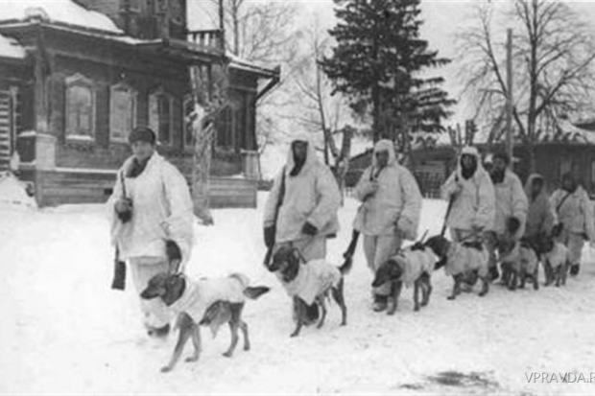

Видеоконференция с родителями

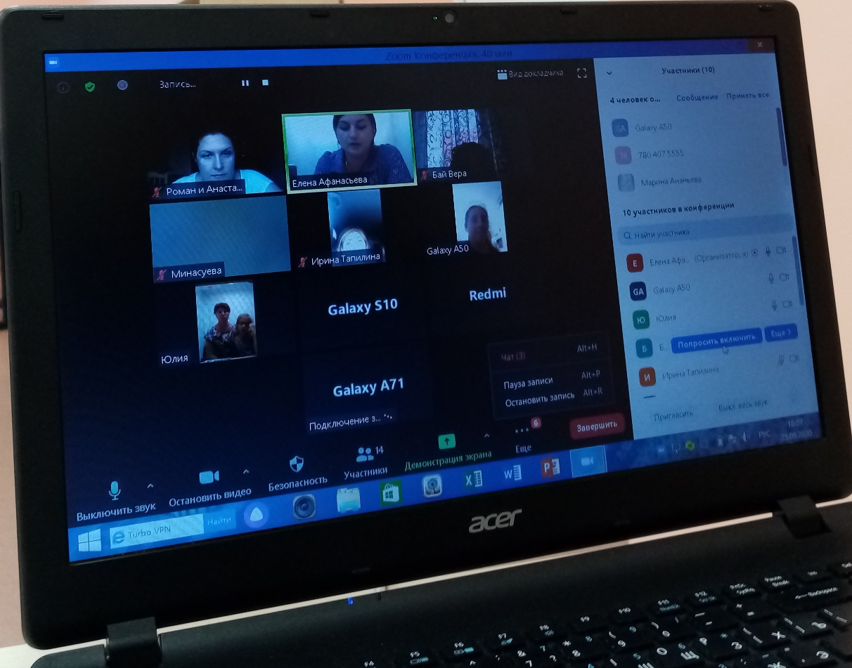

Разработка плана паутинки

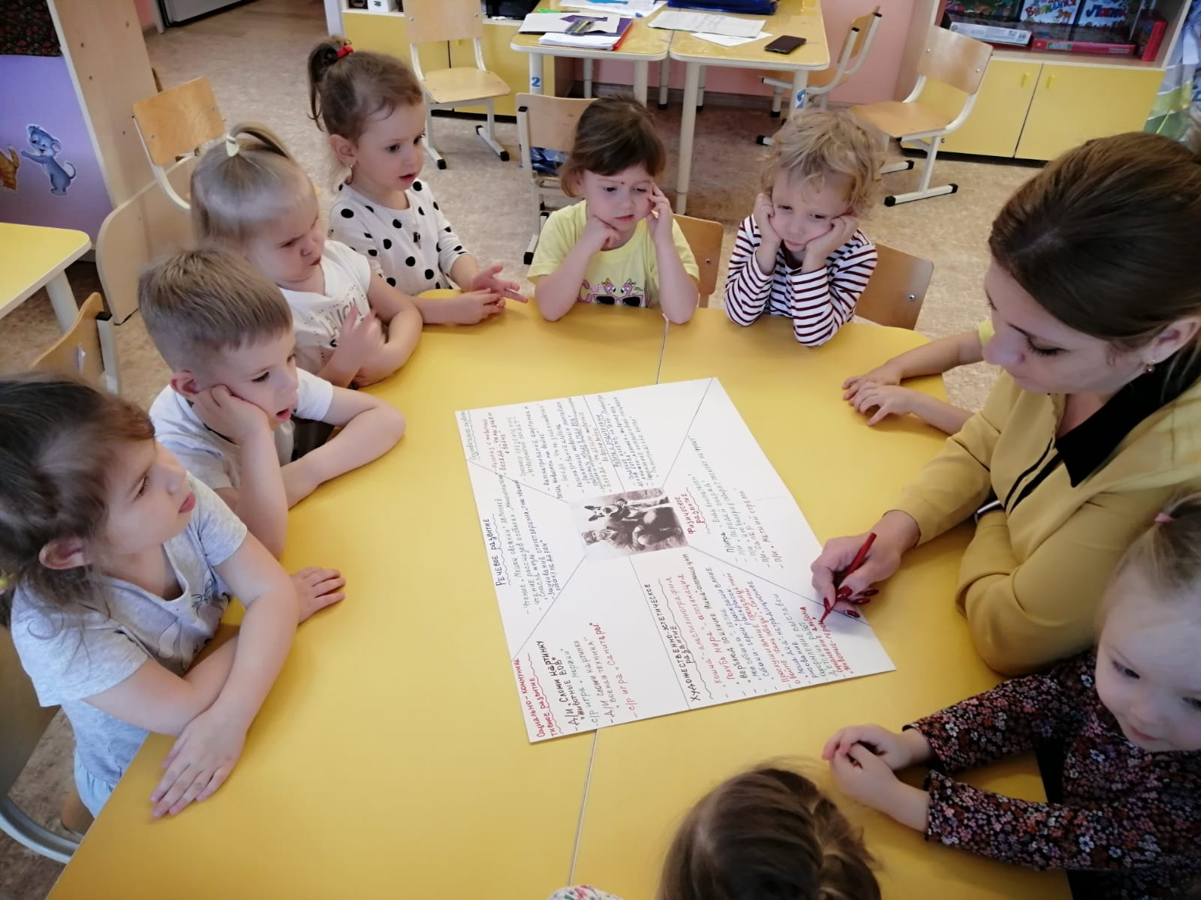

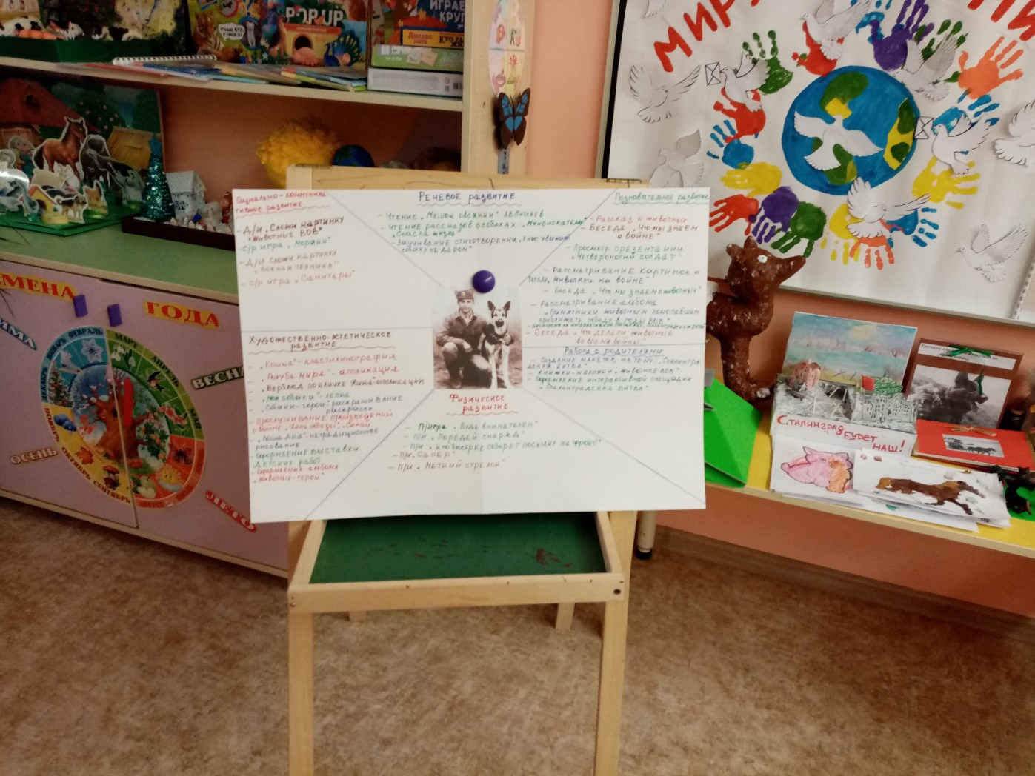

«Рассматривание фотографий и беседа по теме проекта»
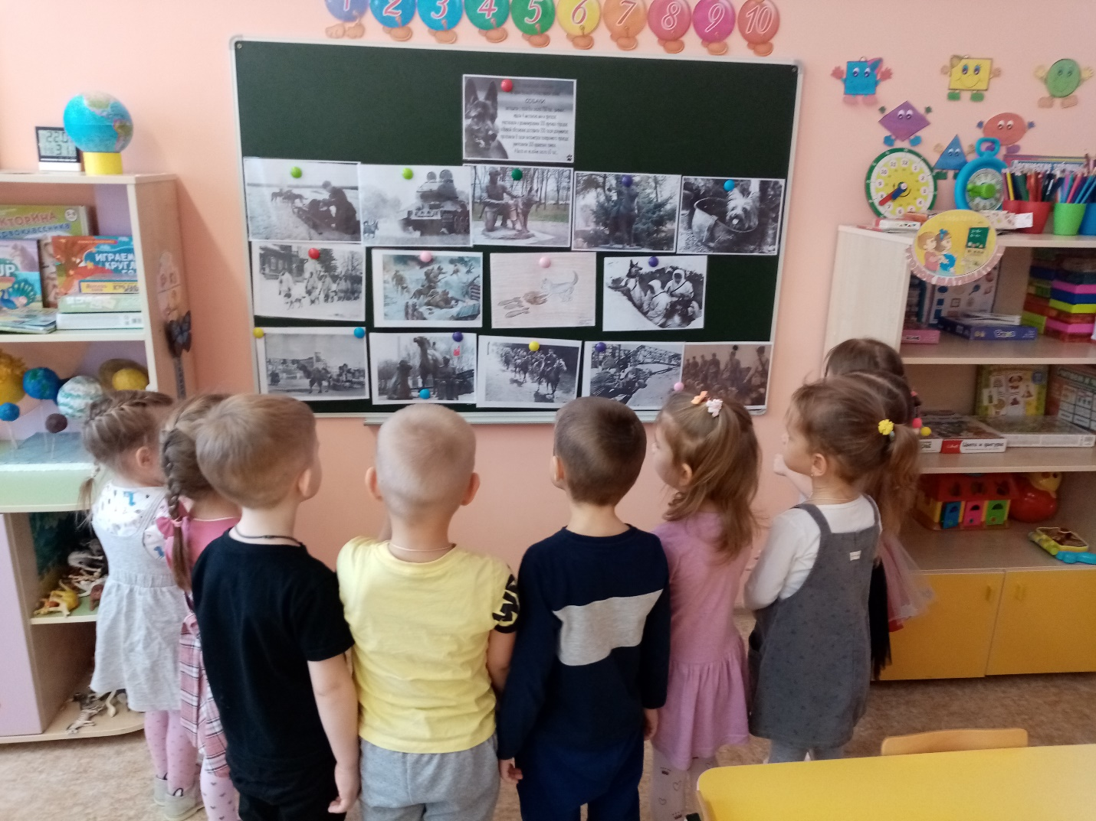

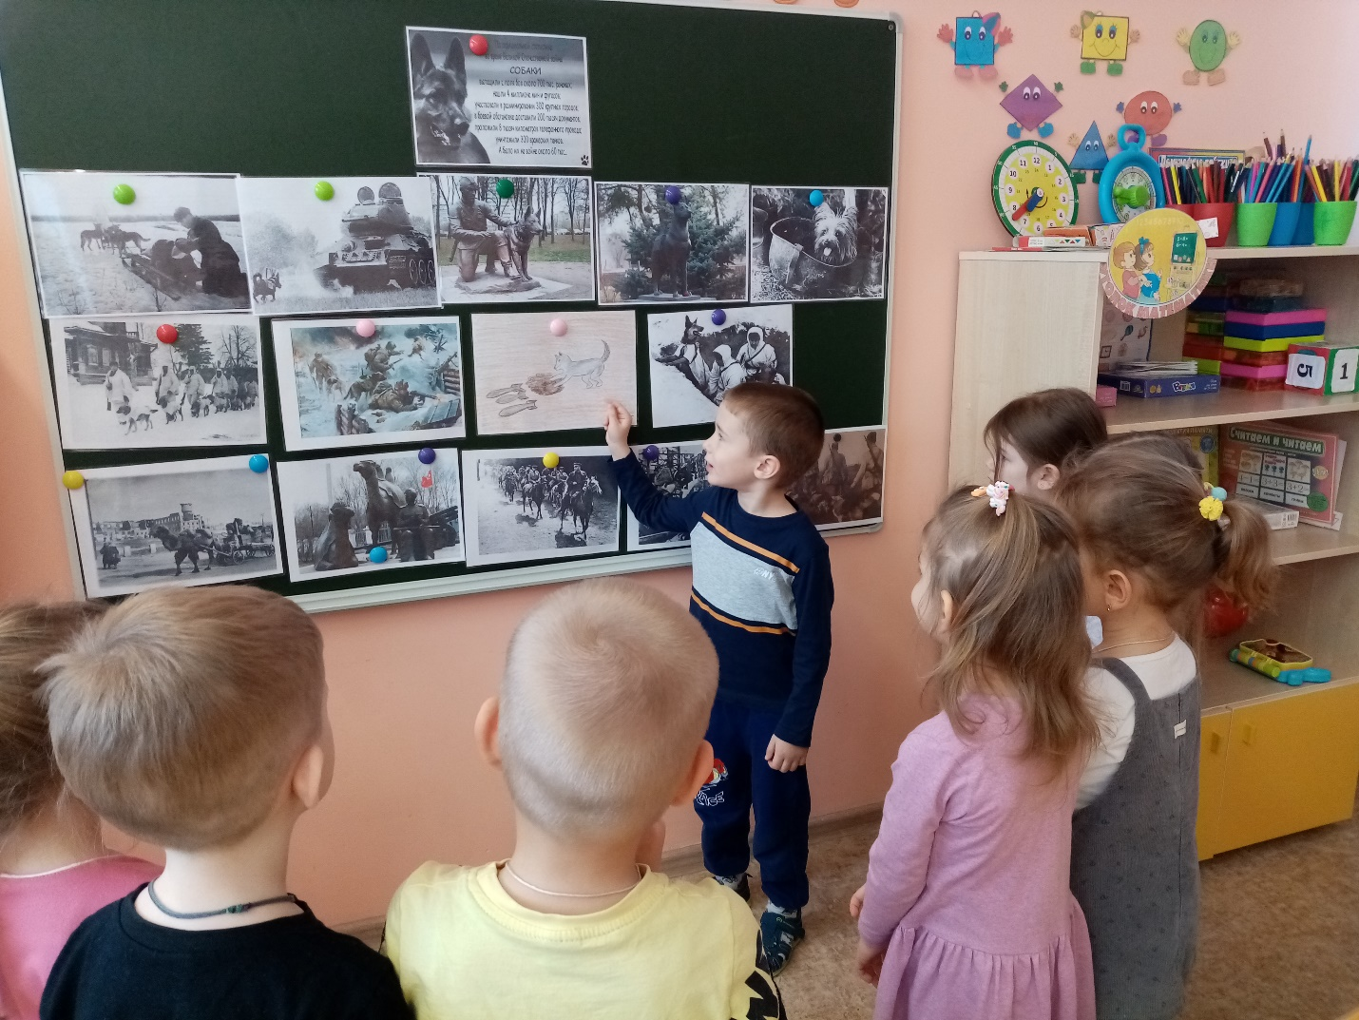

Лепка «Моя собака»
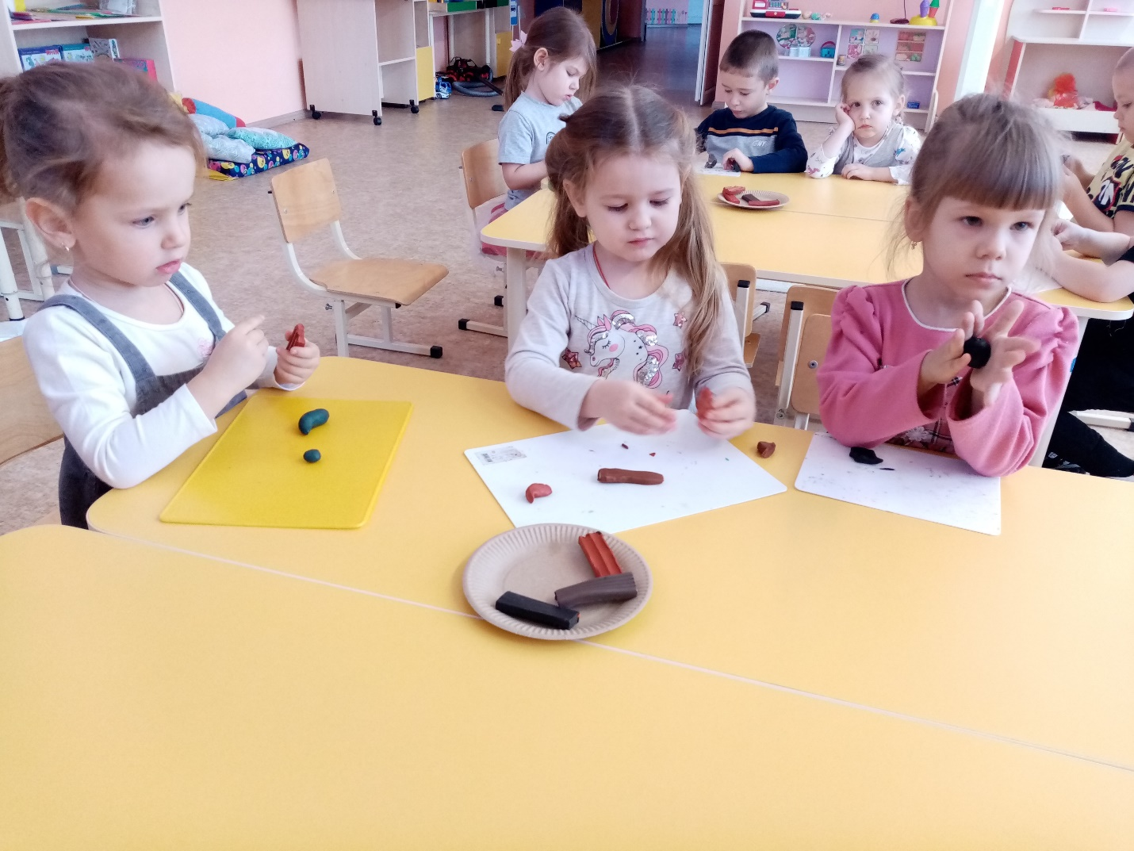

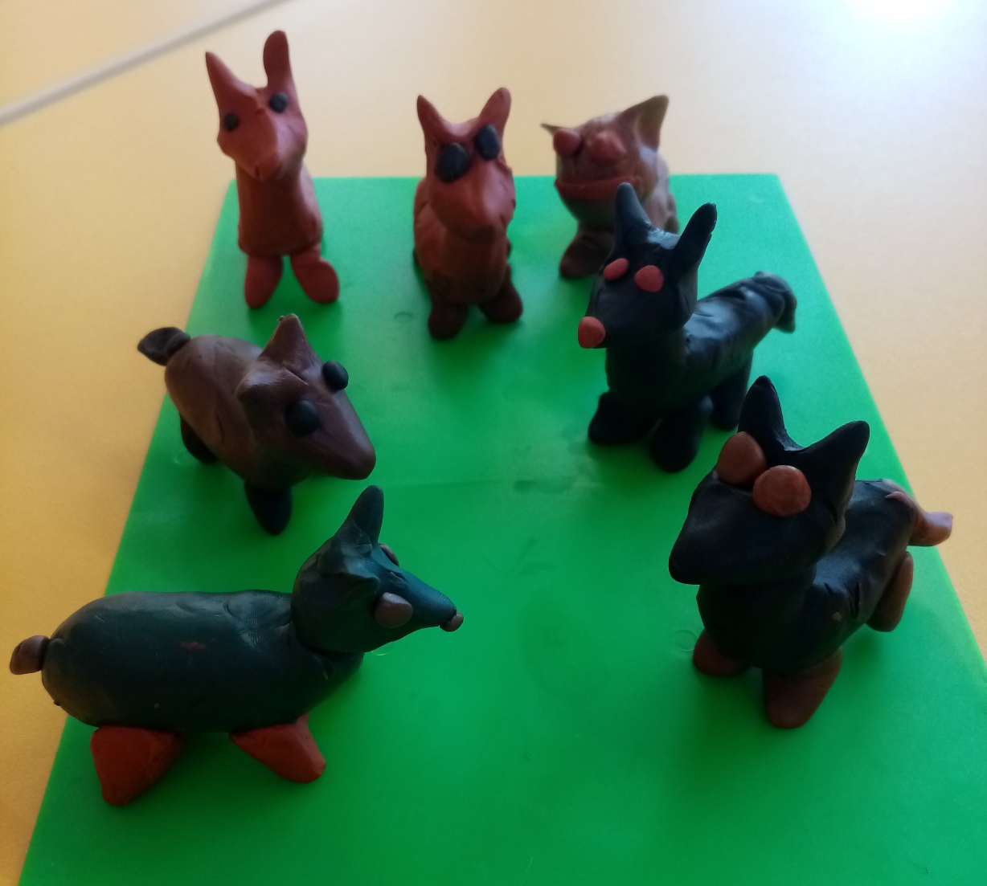

Пластилинография «Кошка»
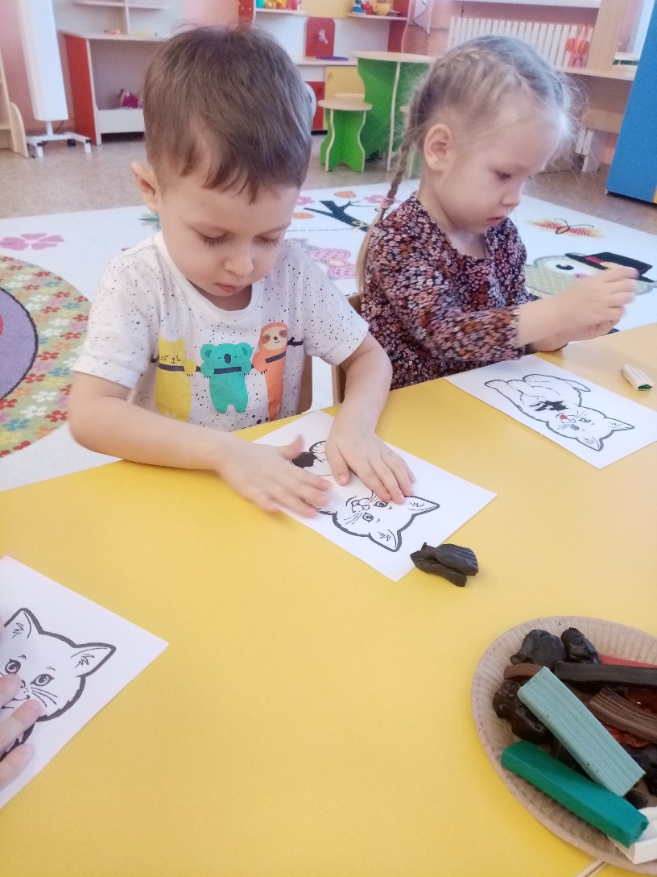
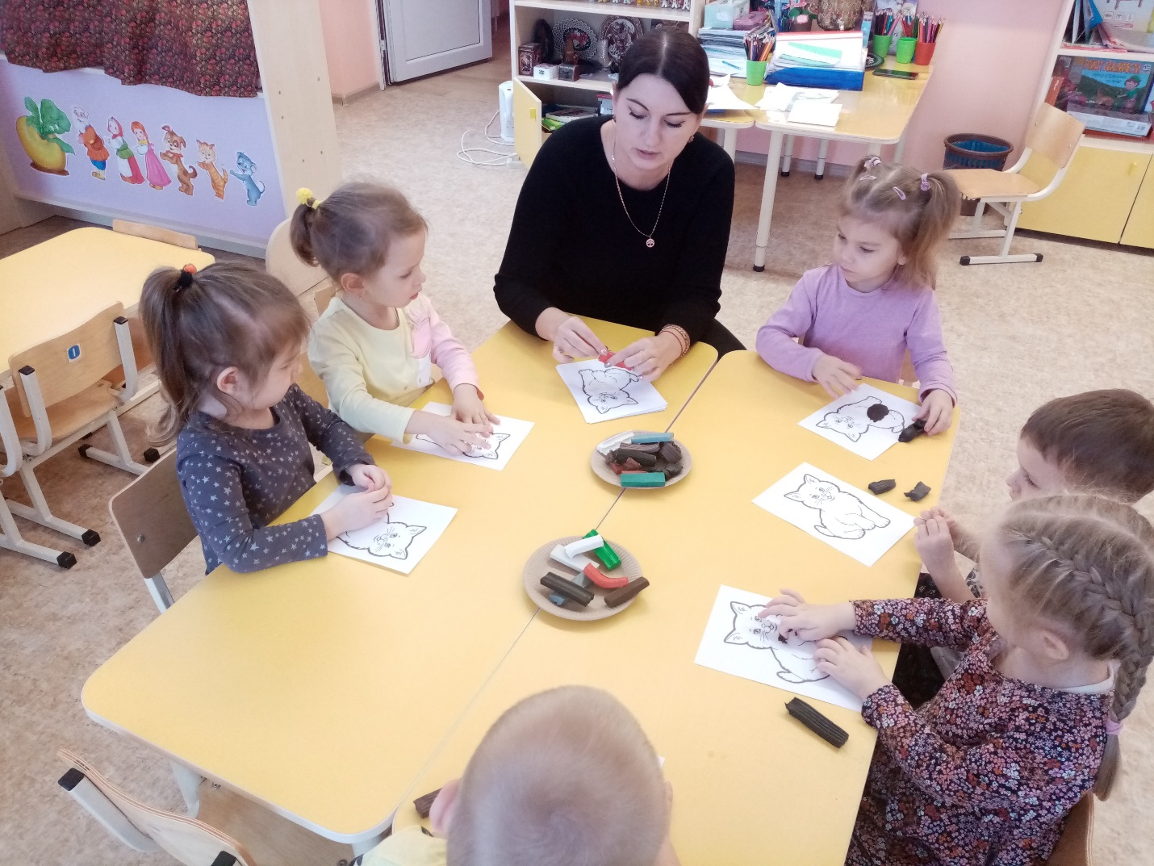

Коллективная работа «Голубь мира»
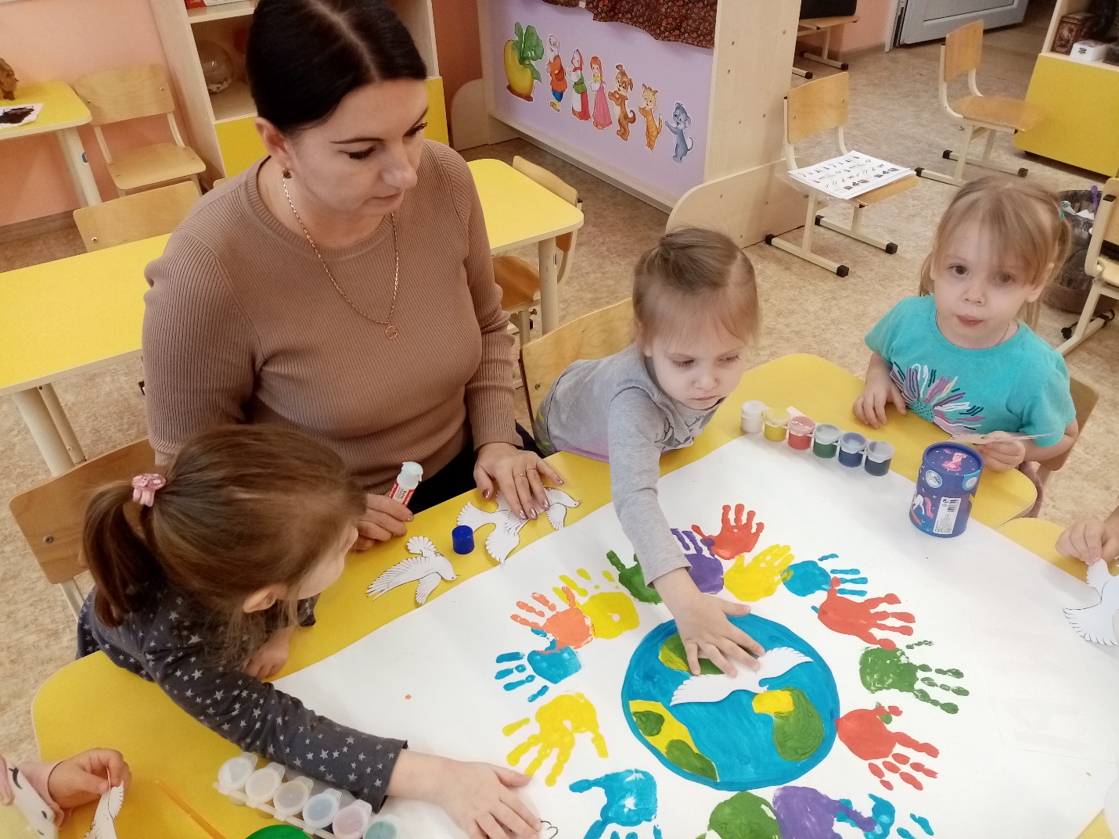

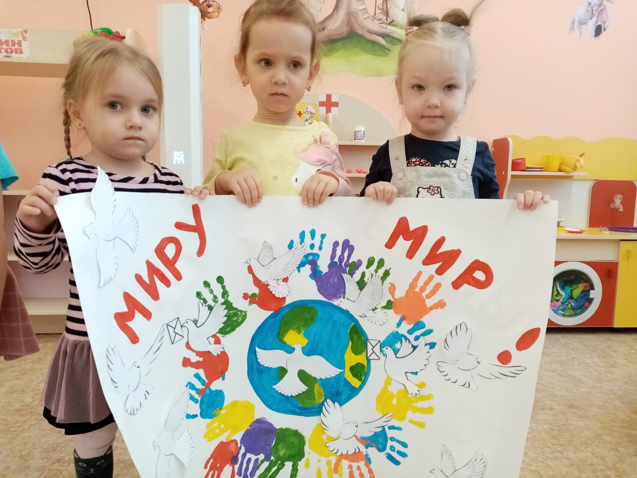
«Полоса припятствий»
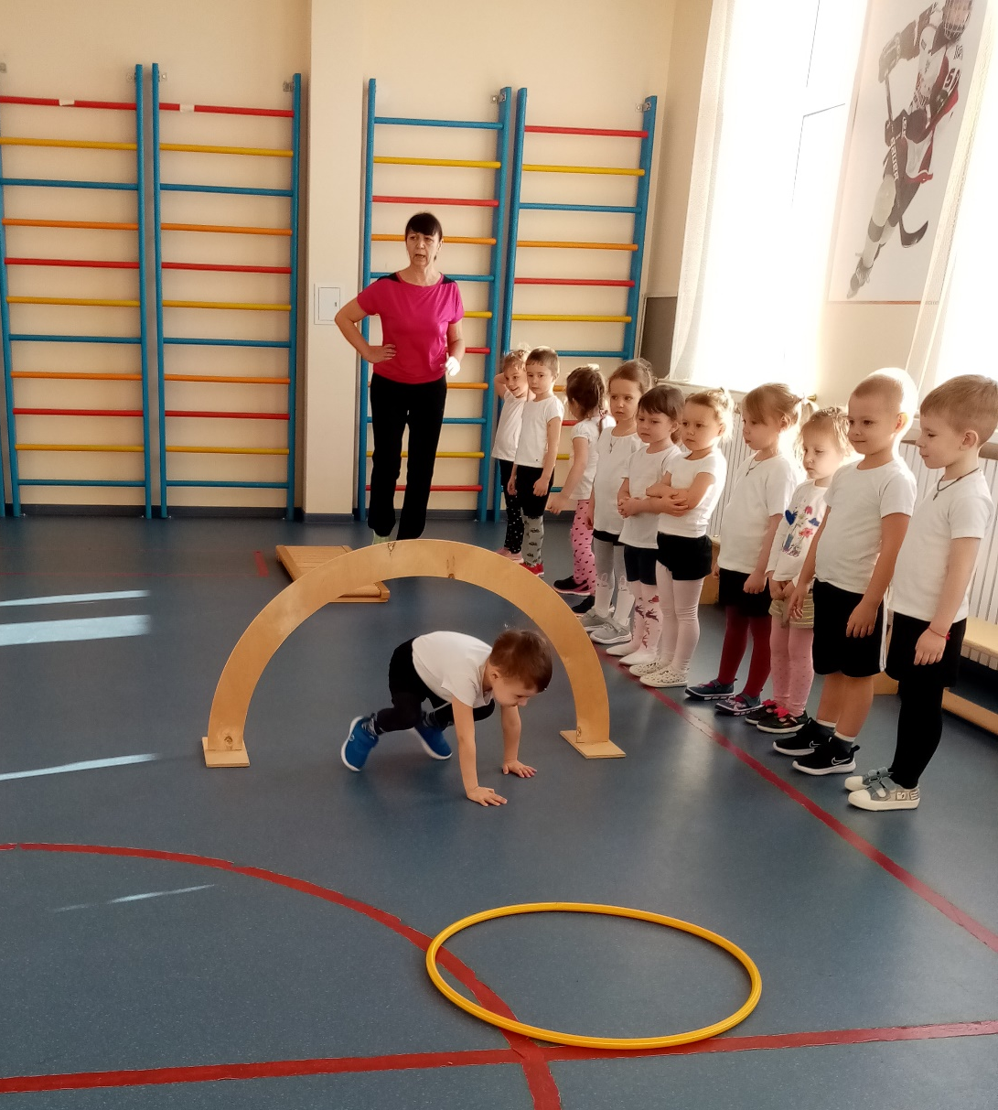
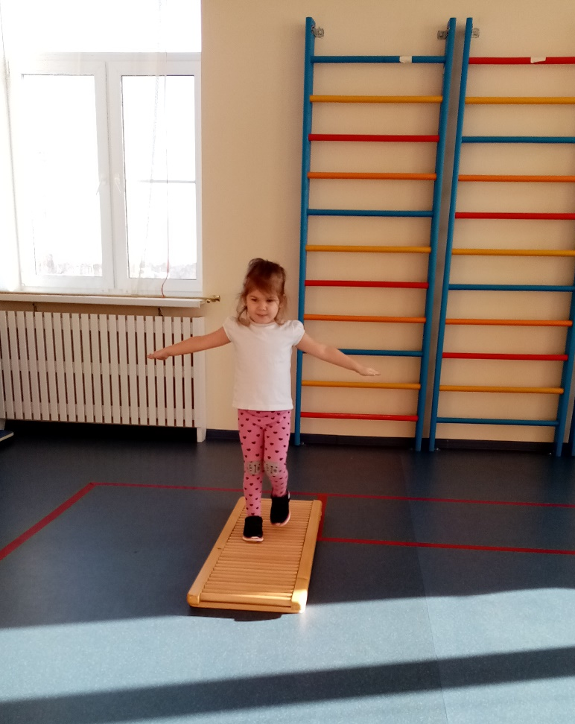
Спортивное упражнение «Лошадка»
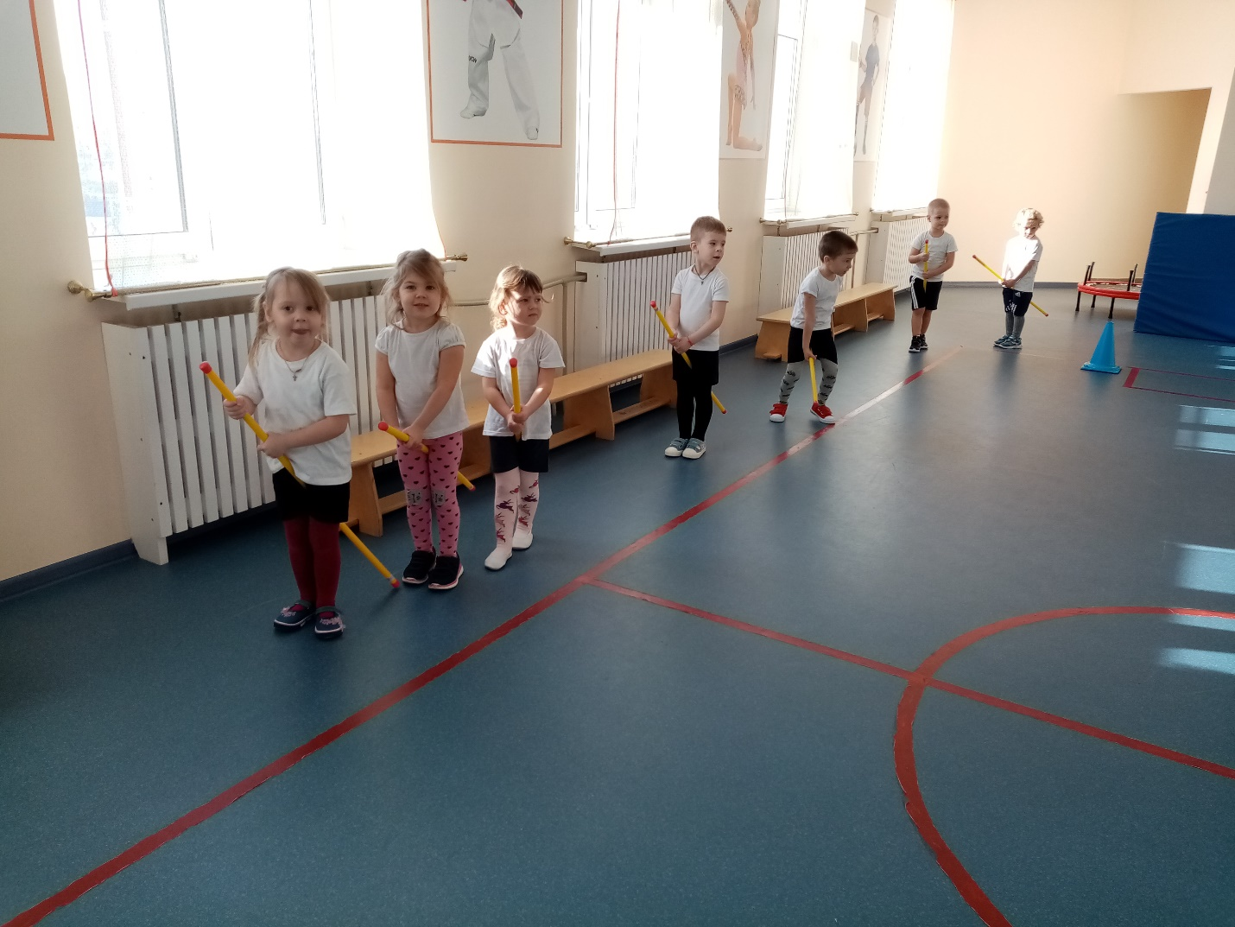

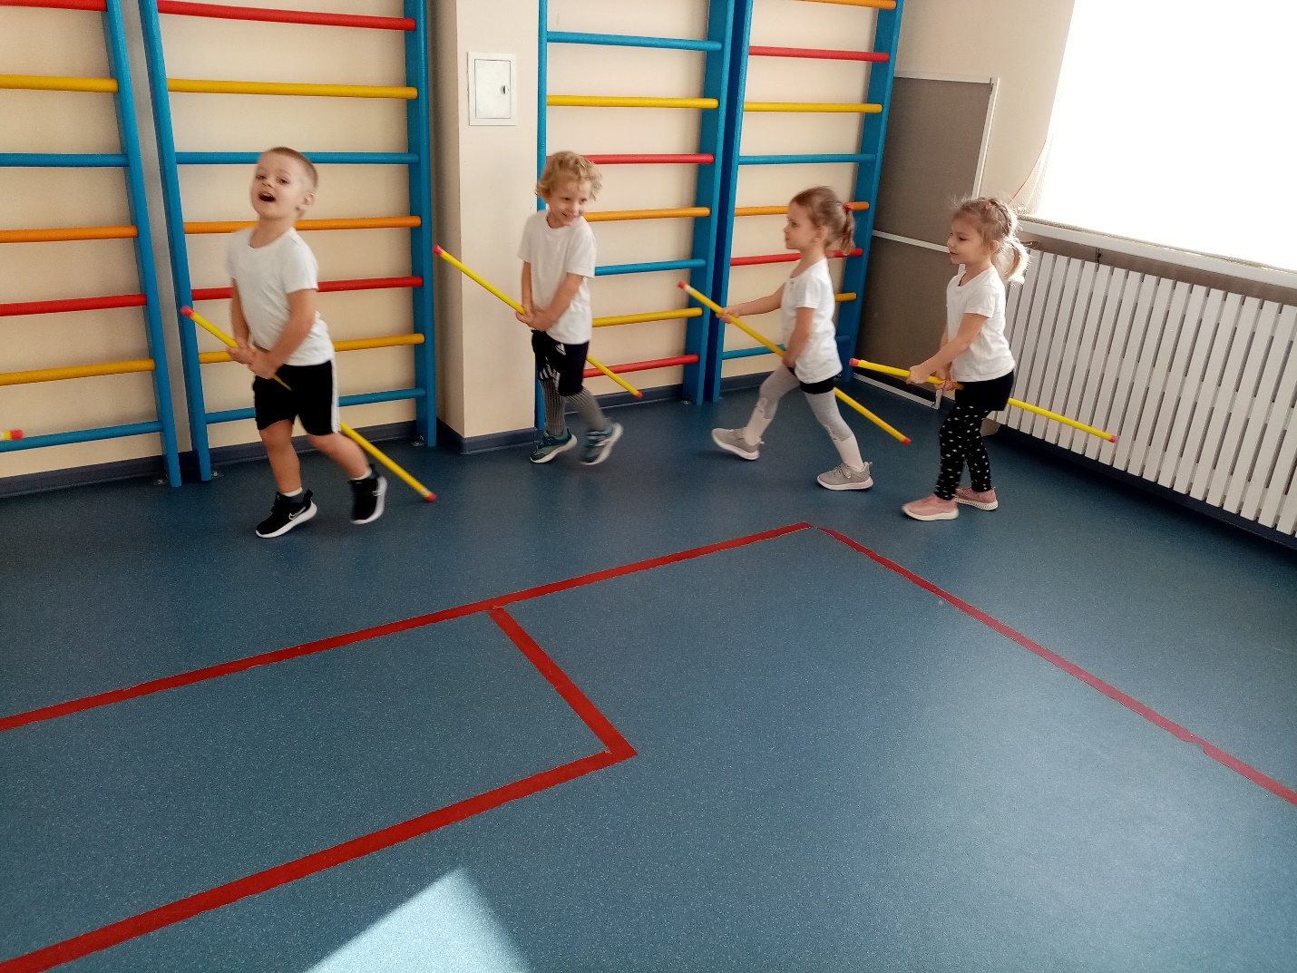

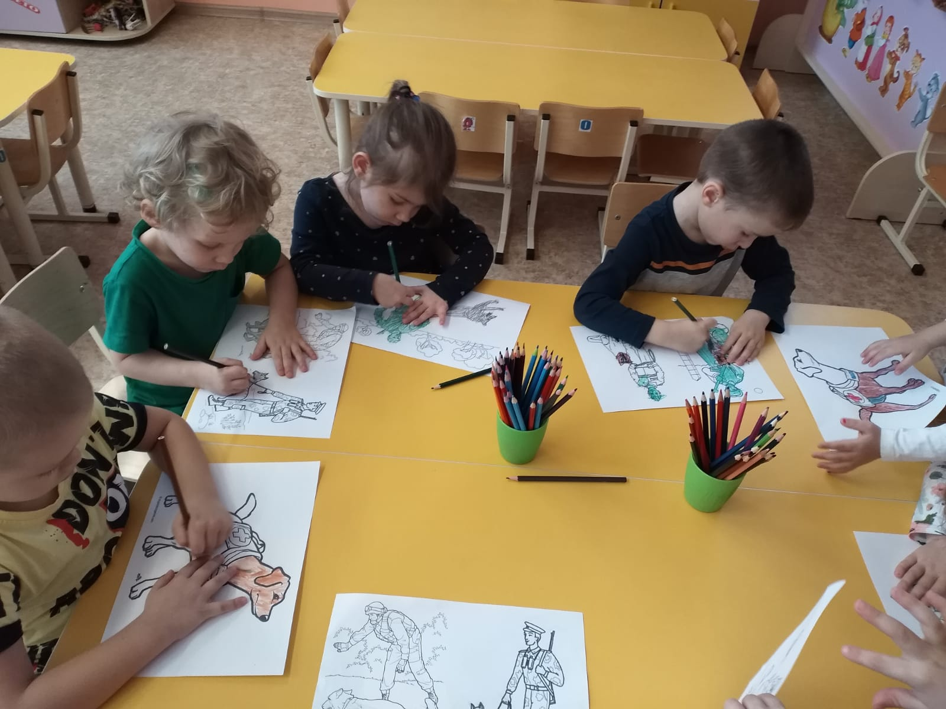
Раскрашивание раскрасок

Аппликация верблюд по кличке «Яшка»
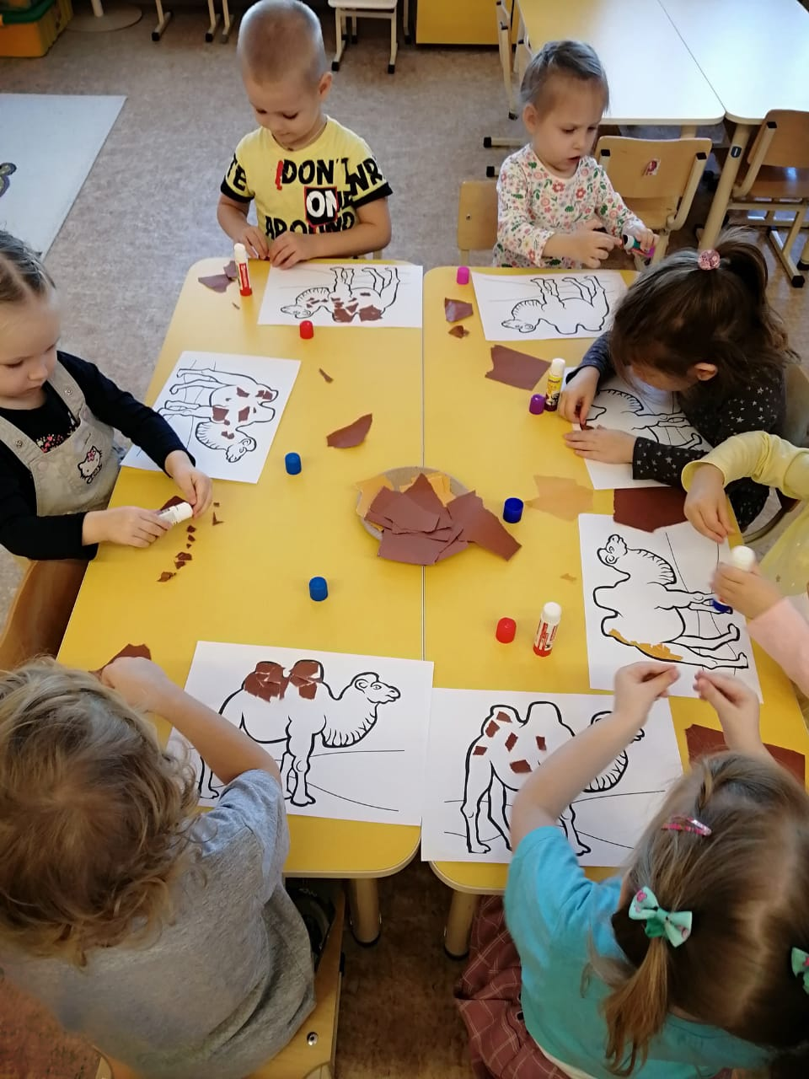

Участие родителей совместно с детьми в создании интерактивной площадки «Сталинградская битва» - изготовление макетов, поделок, рисунков,
книжек -малышек
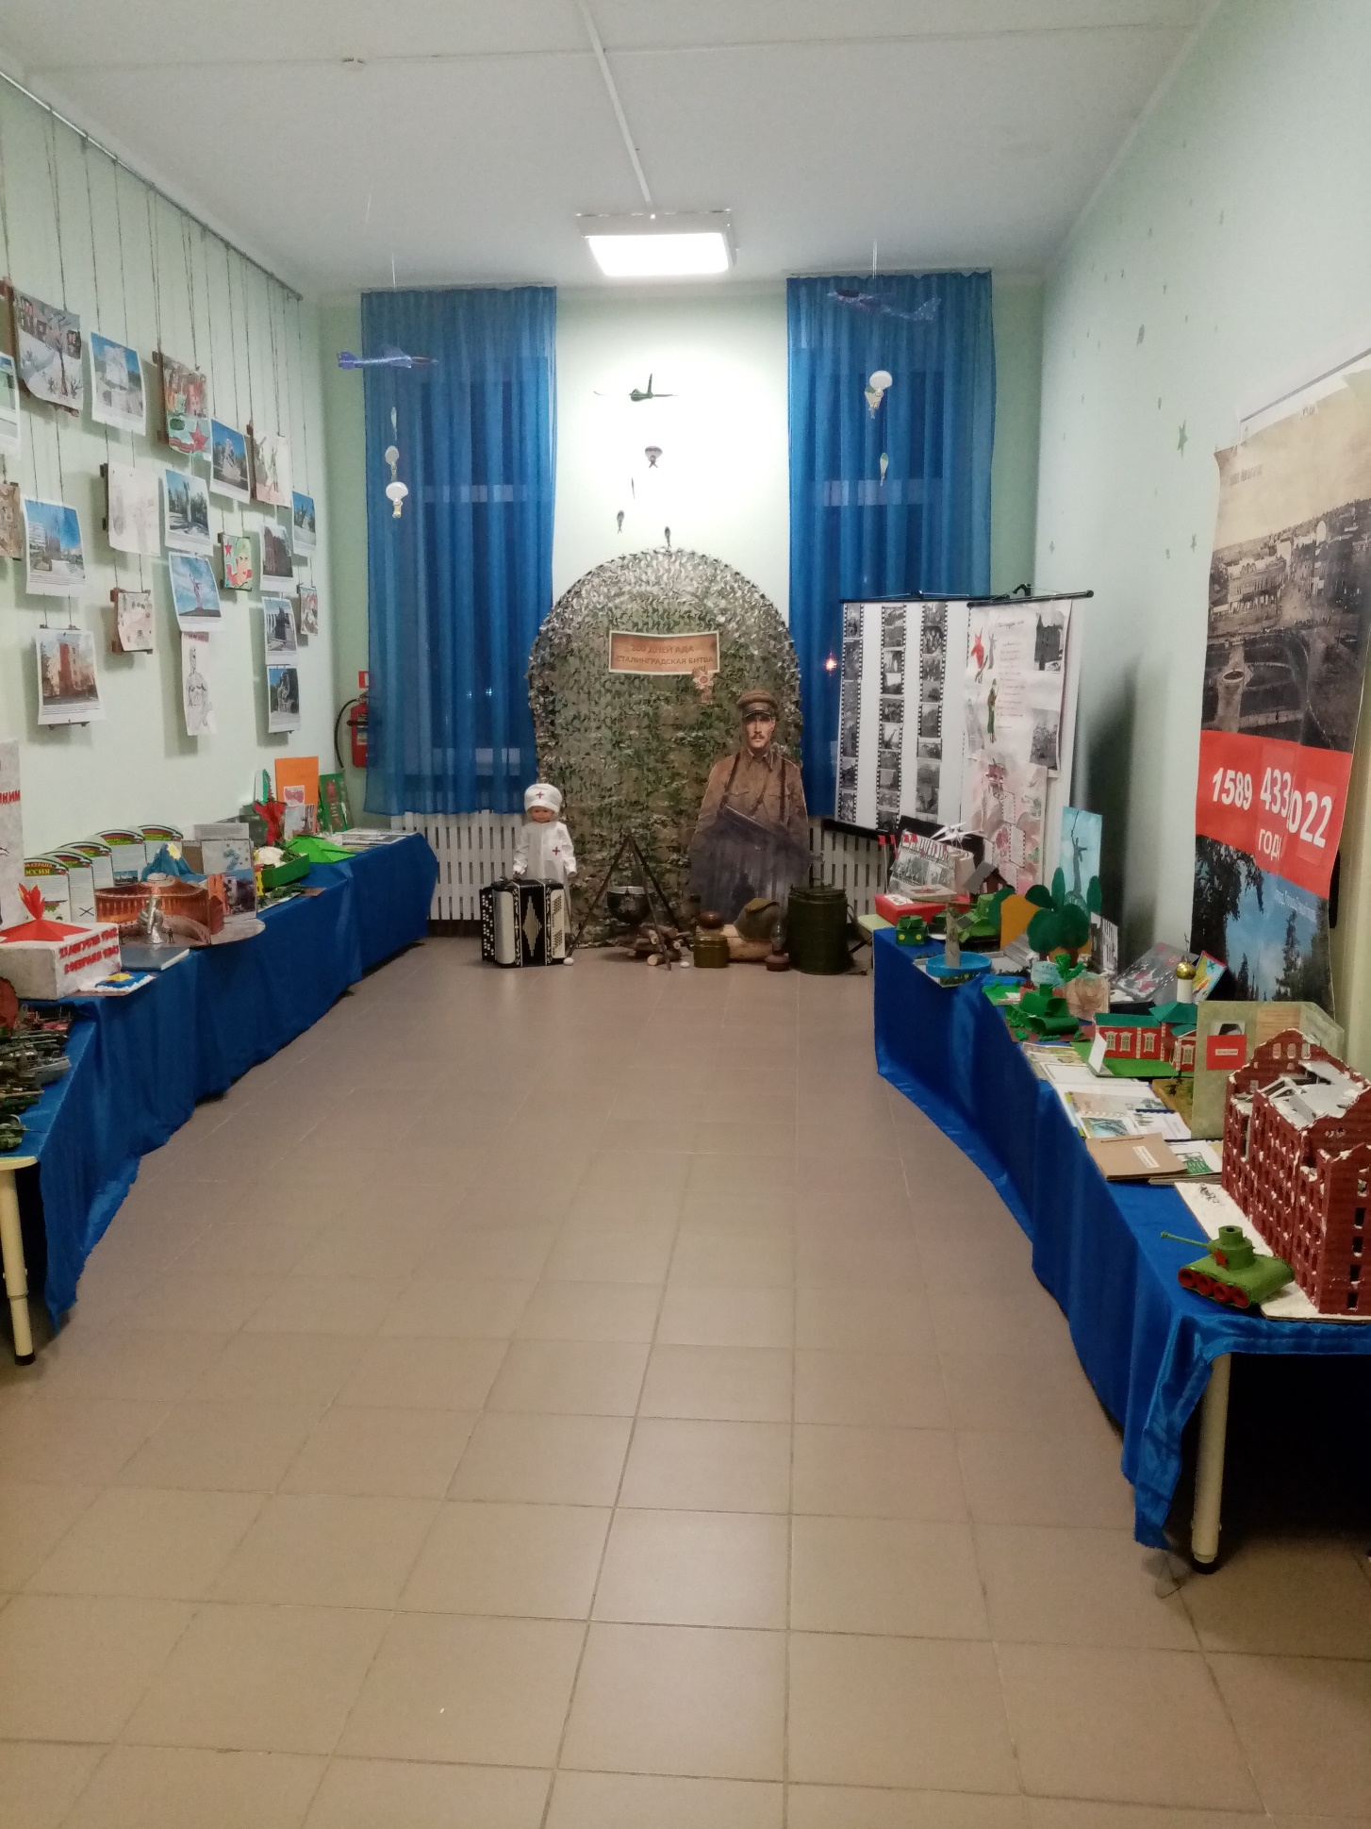

Экскурсии на интерактивную площадку «Сталинградская битва»
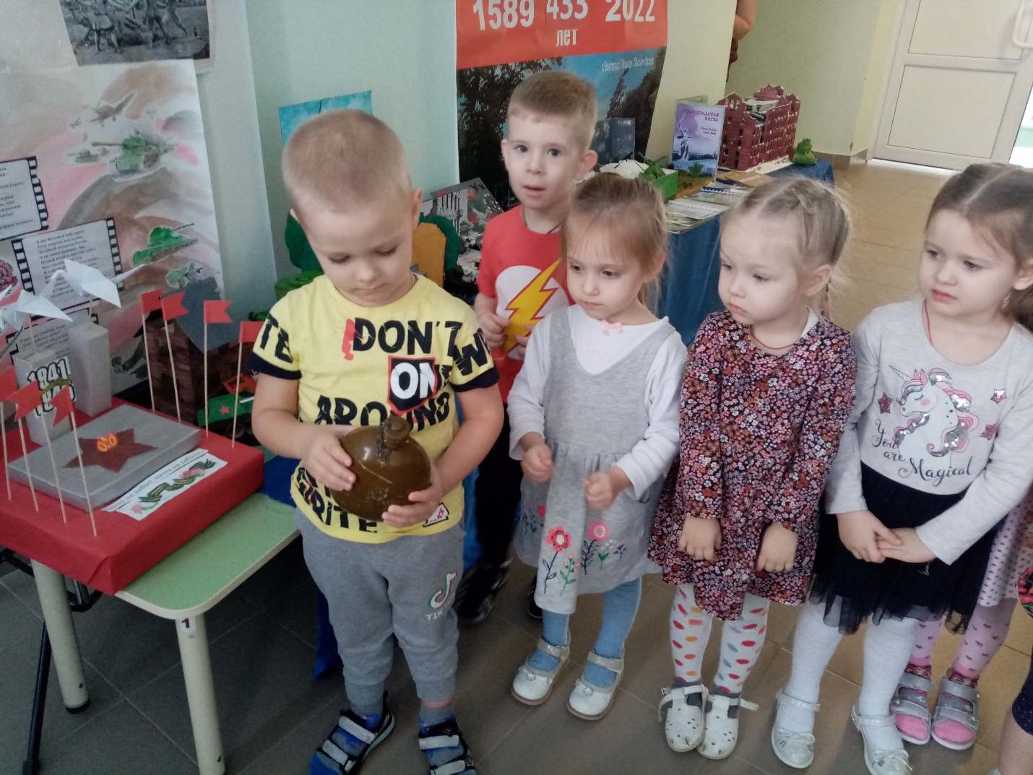

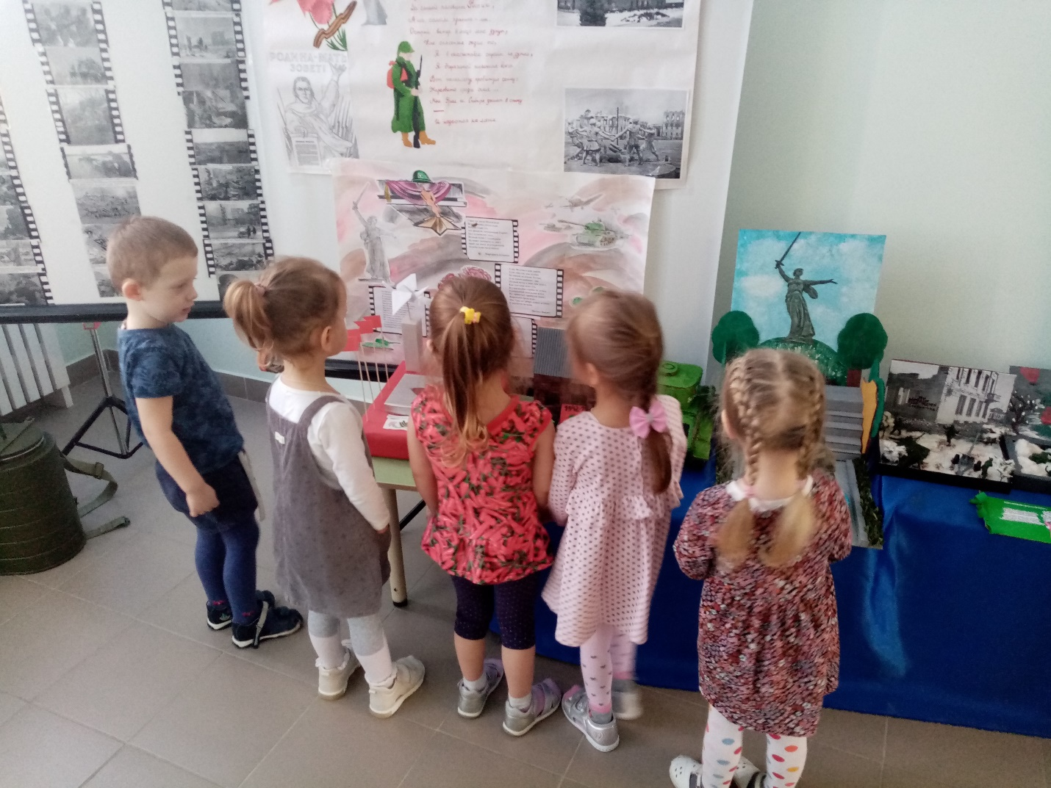

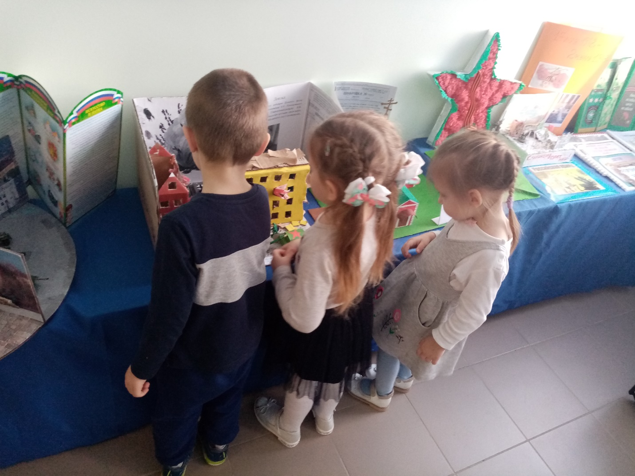

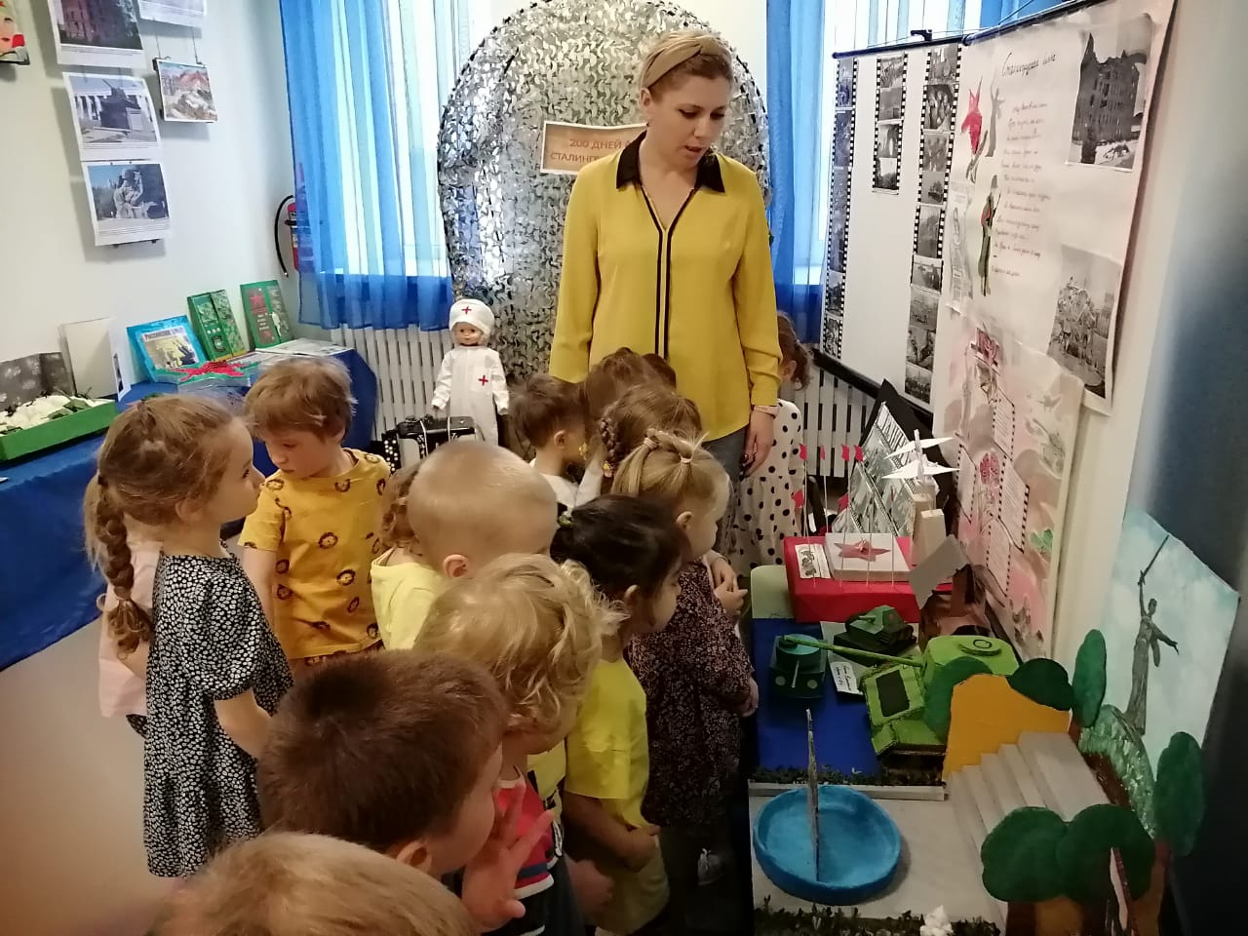

Сюжетно ролевая игра «Моряки»
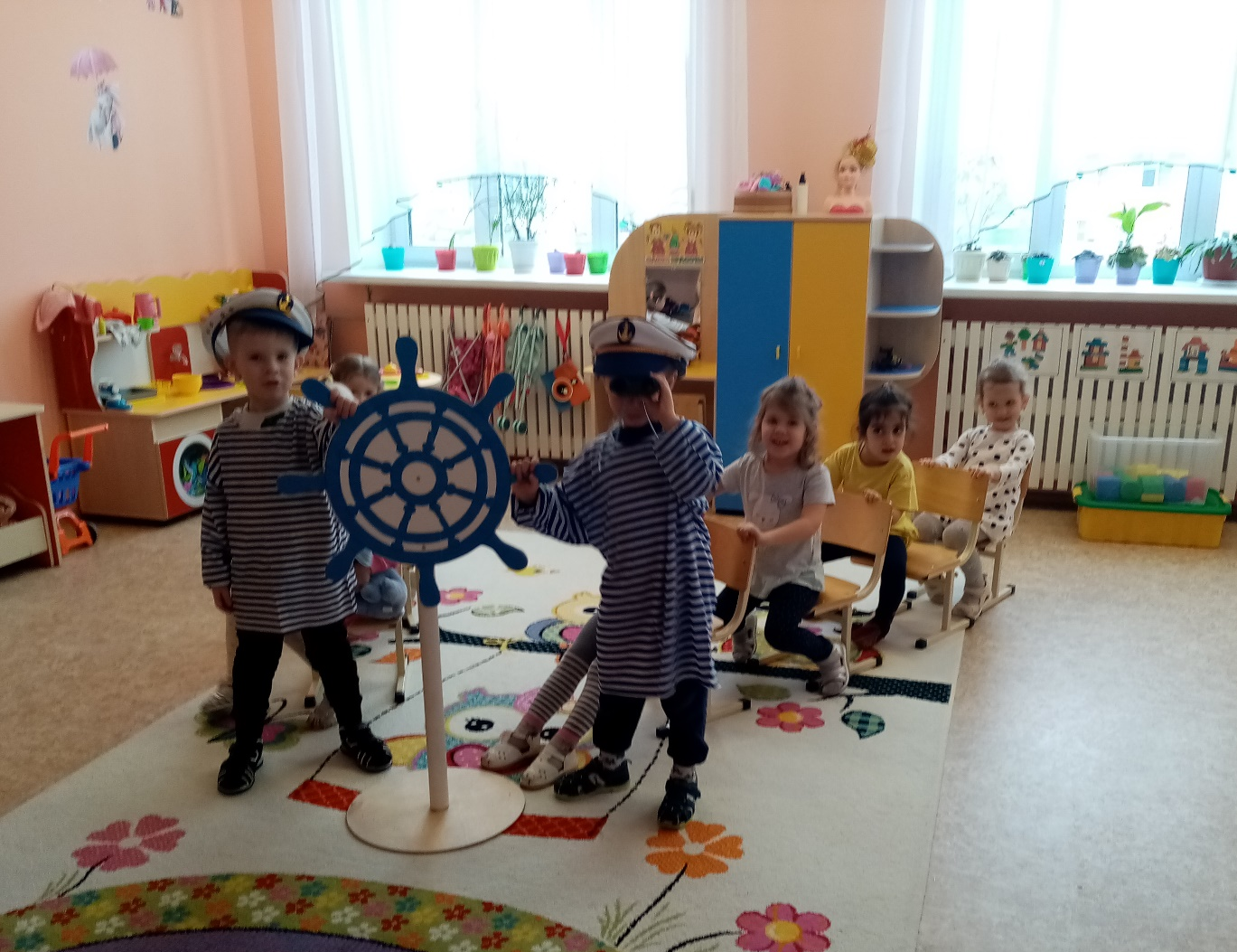
Сюжетно ролевая игра «Моряки»

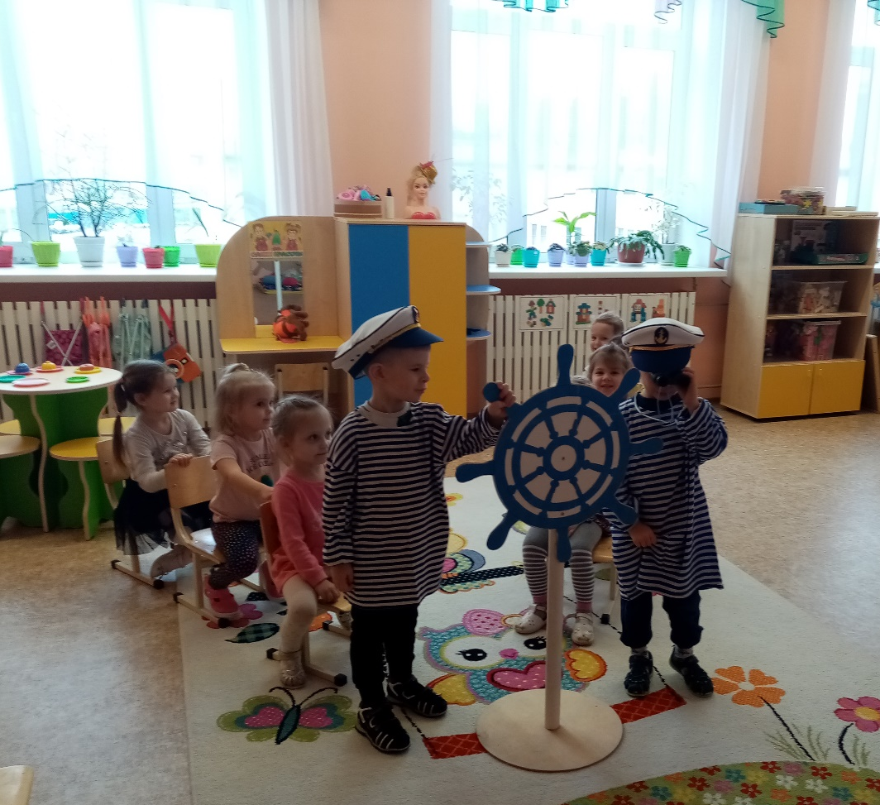

Сюжетно ролевая игра «Санитары»
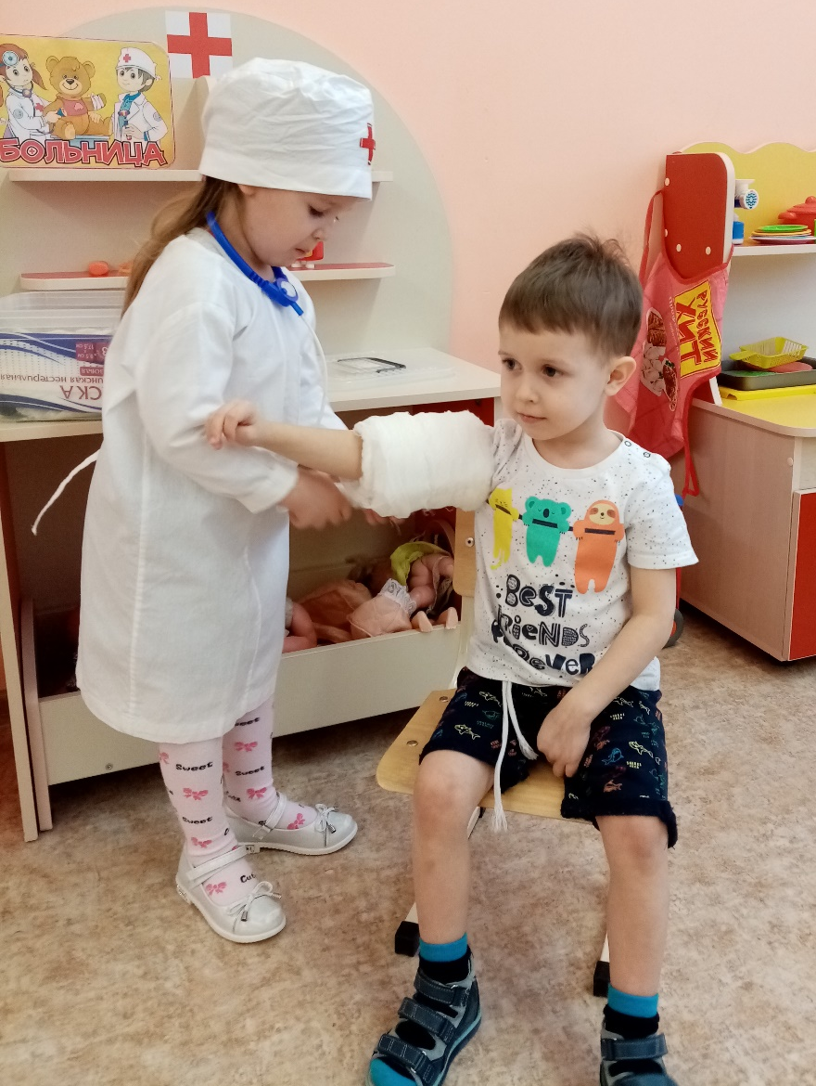
Сюжетно ролевая игра «Санитары»

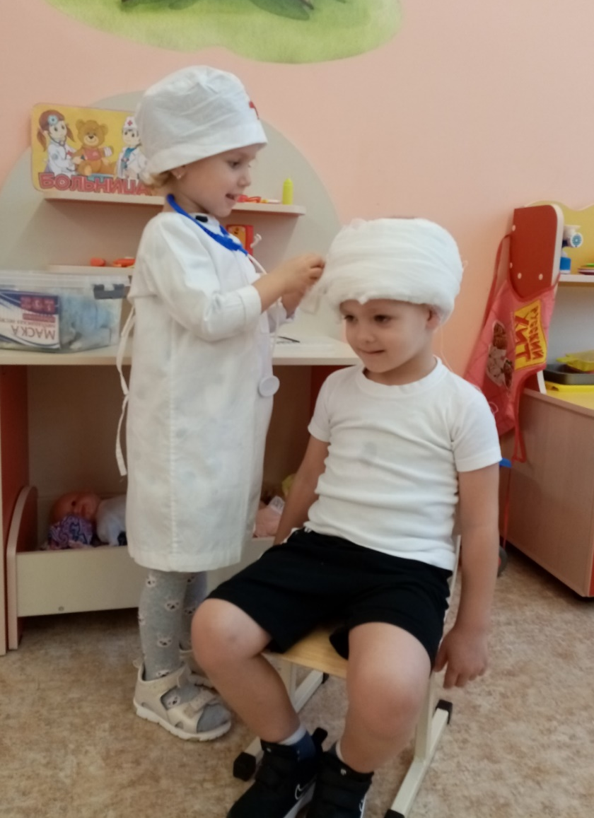

Просмотр презентаций
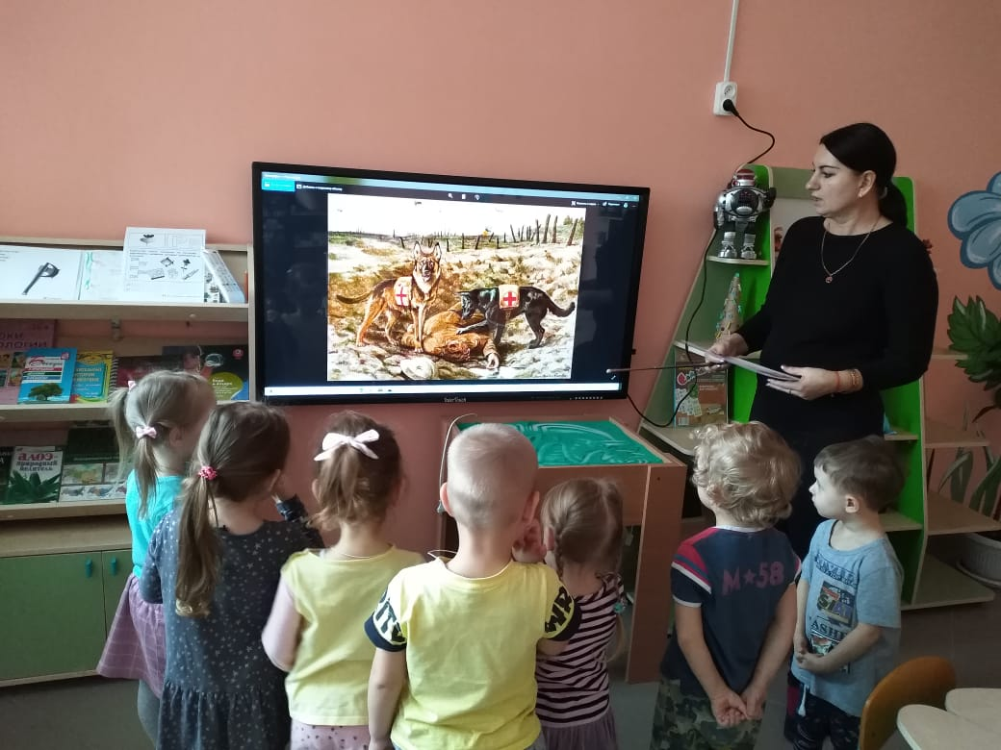

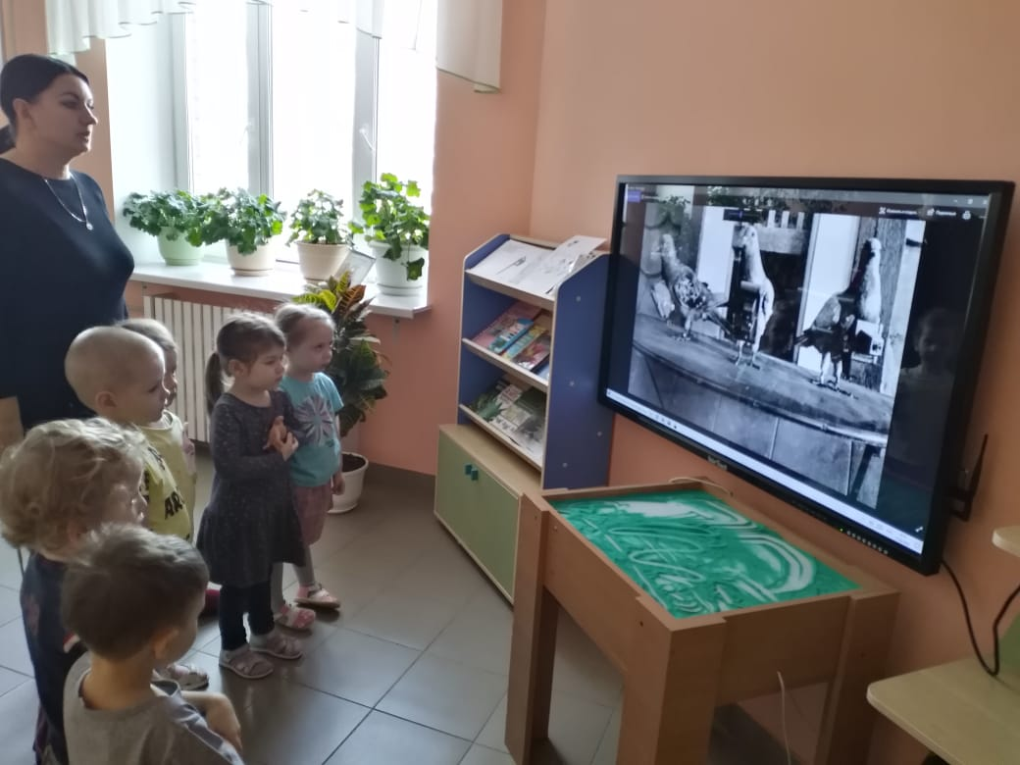

Нетрадиционное рисование: «Лошадка»
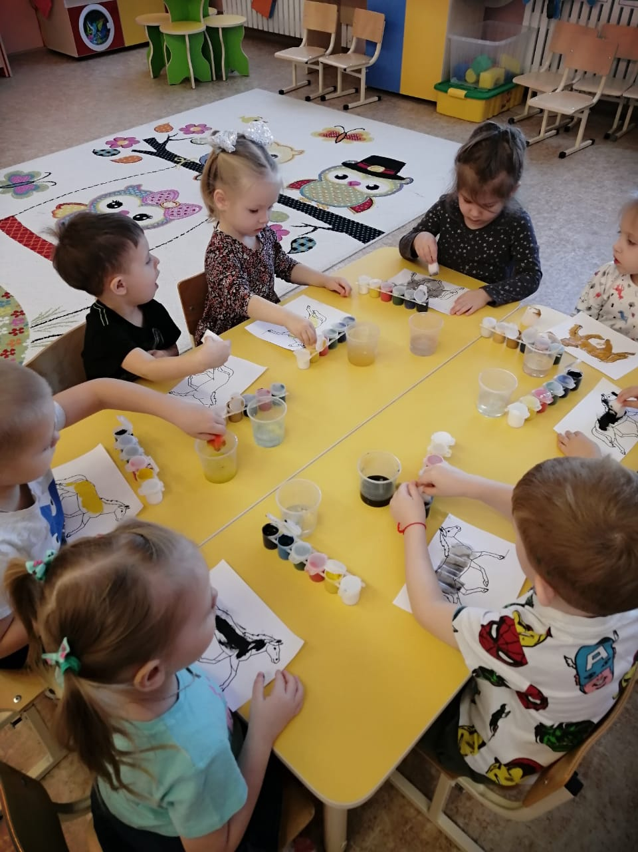

Чтение художественной литературы
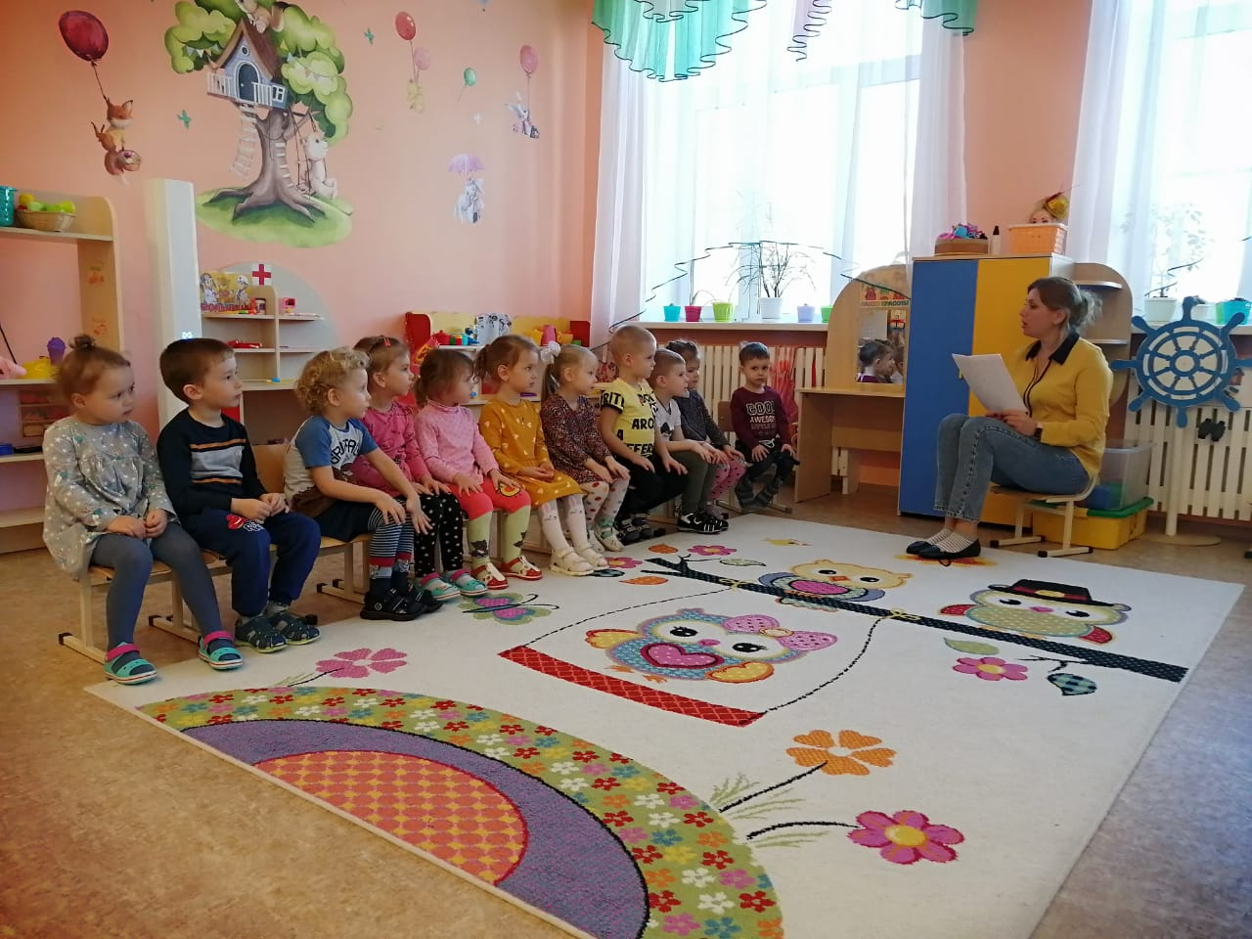

Выставка детских работ
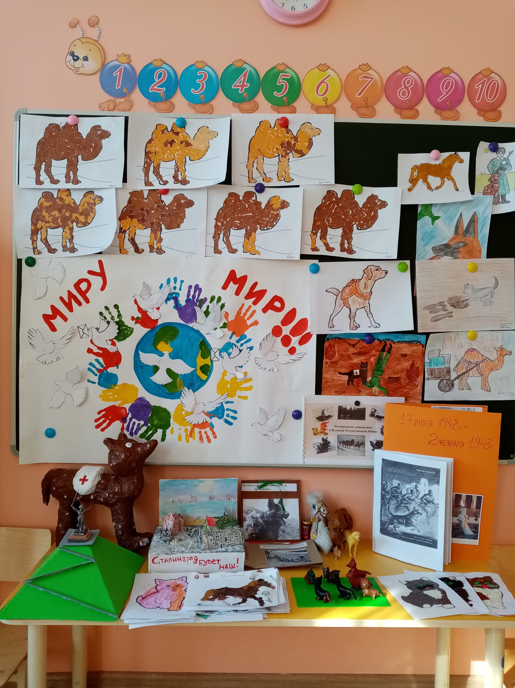

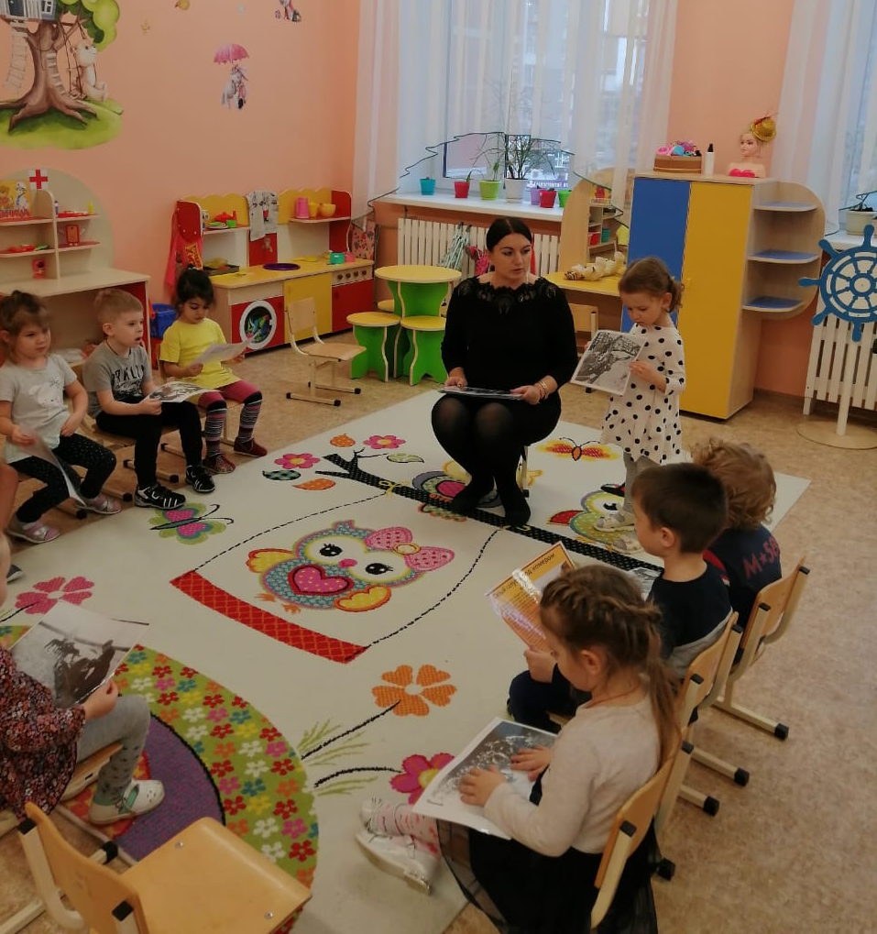
Рассказ детей о собственной страничке в альбоме
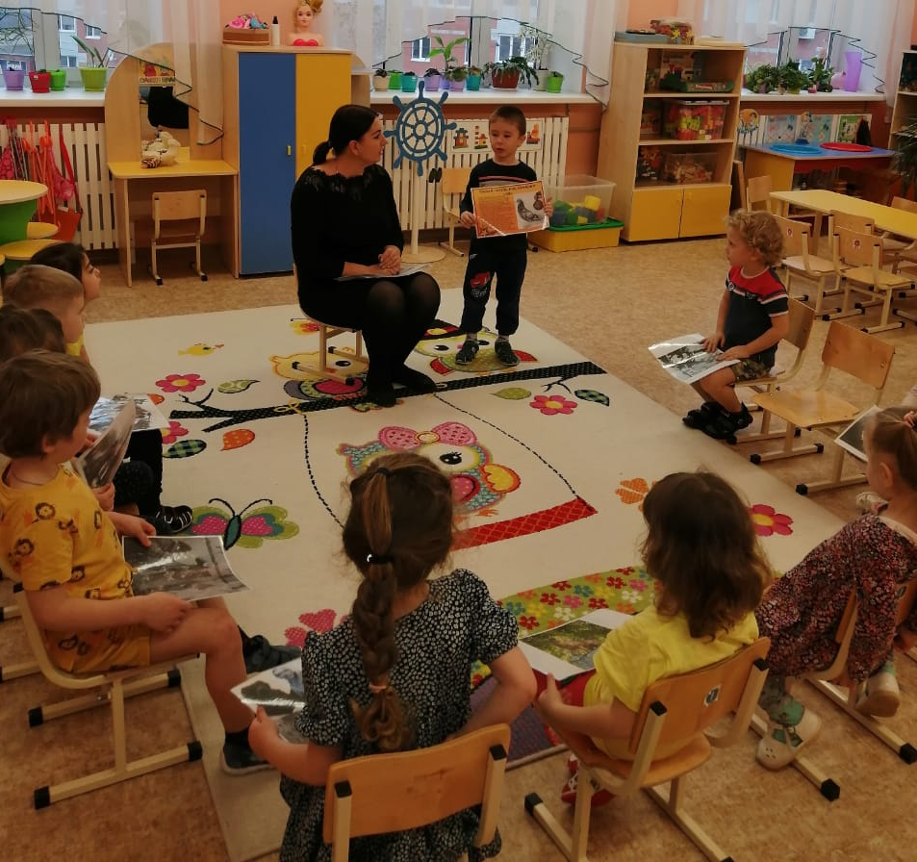

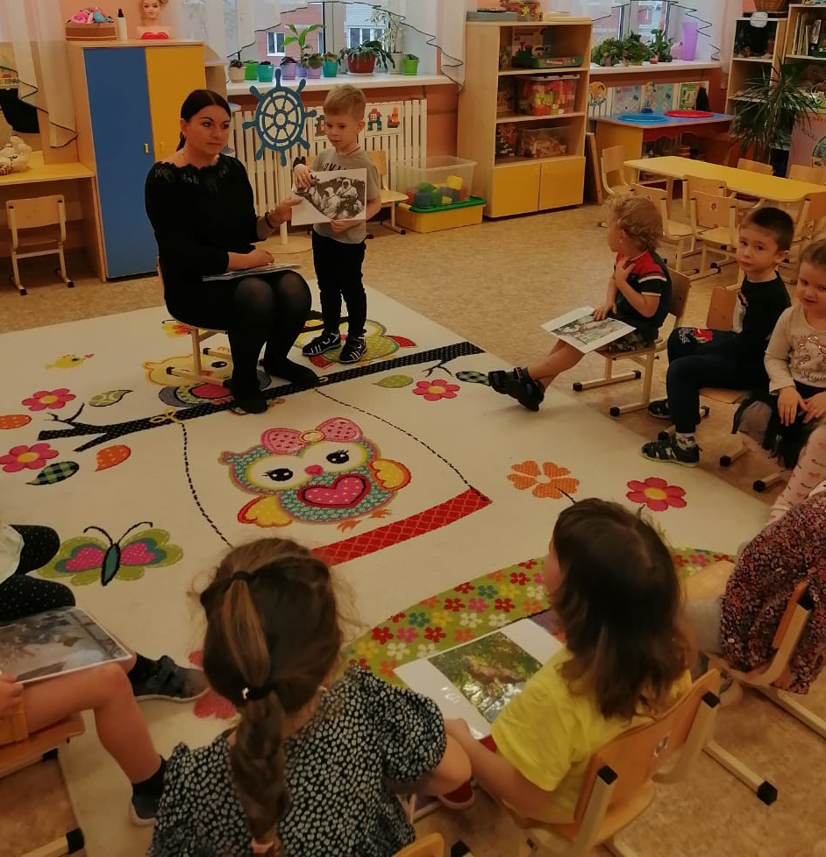

Дидактические игры
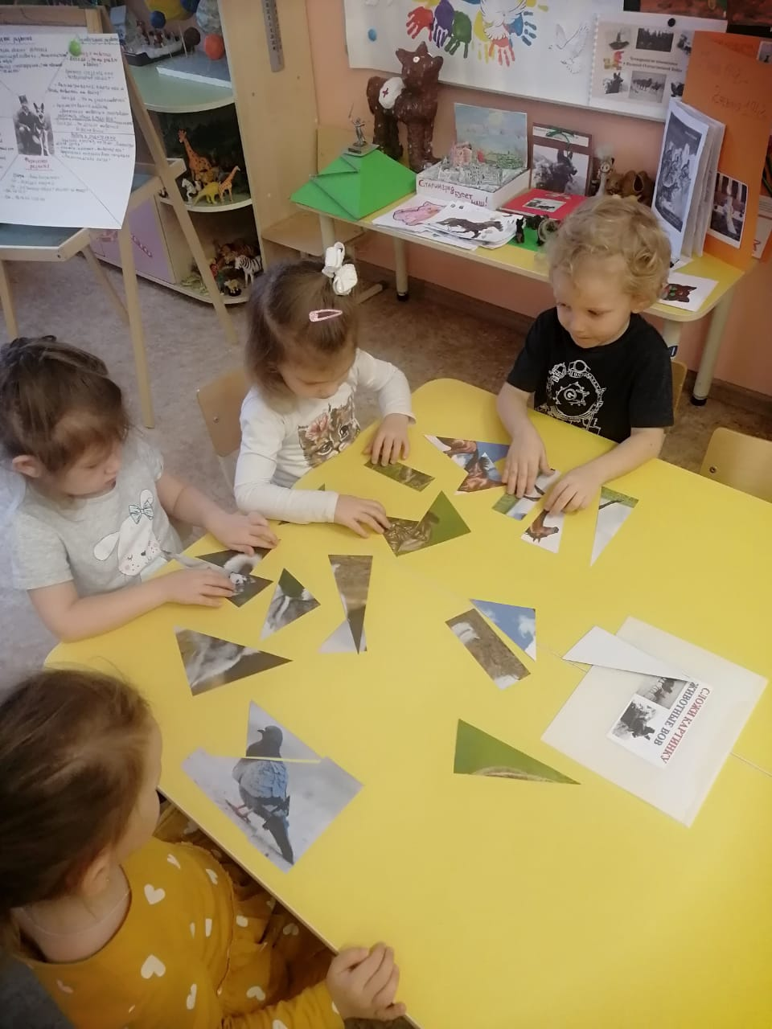

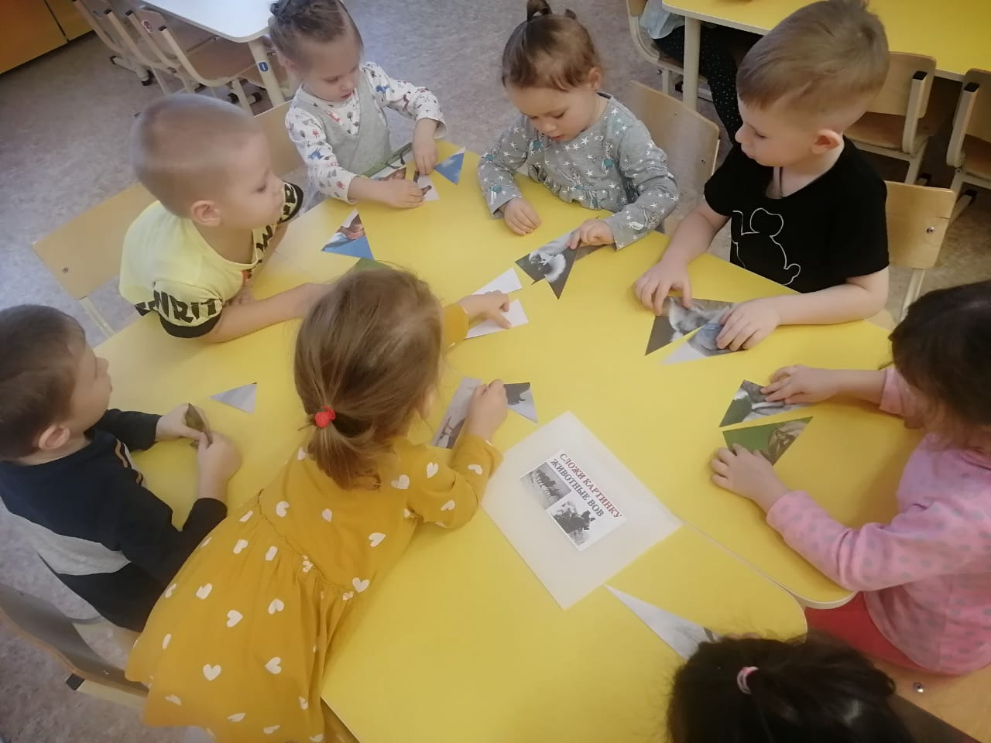

Маршрут выходного дня

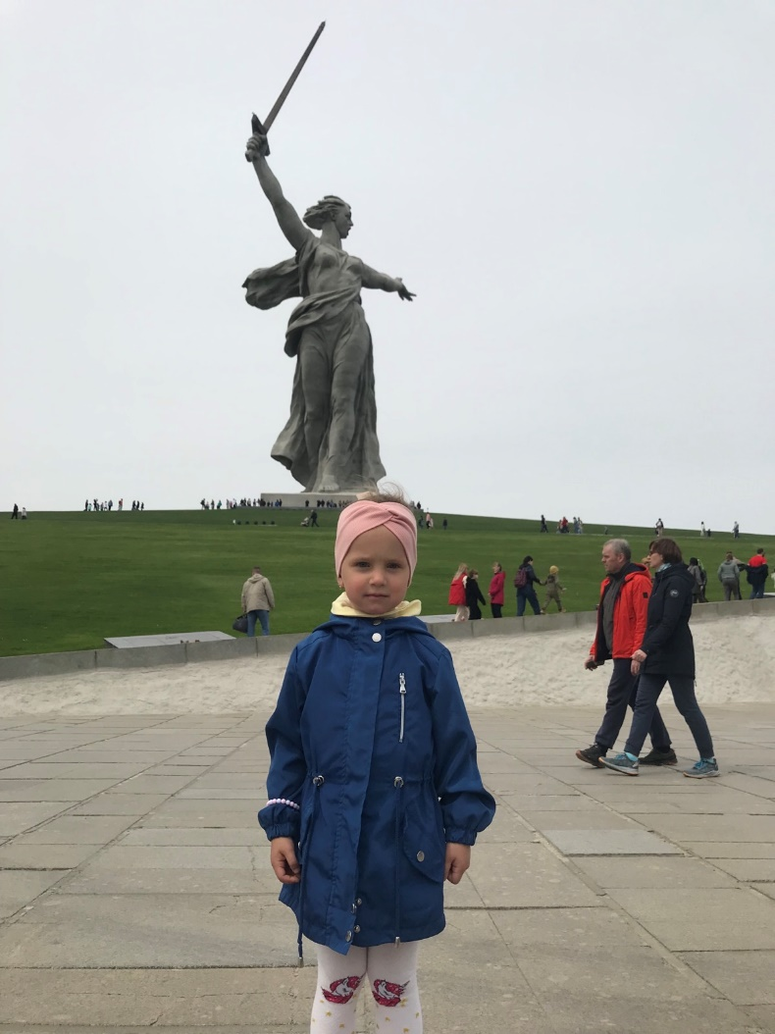
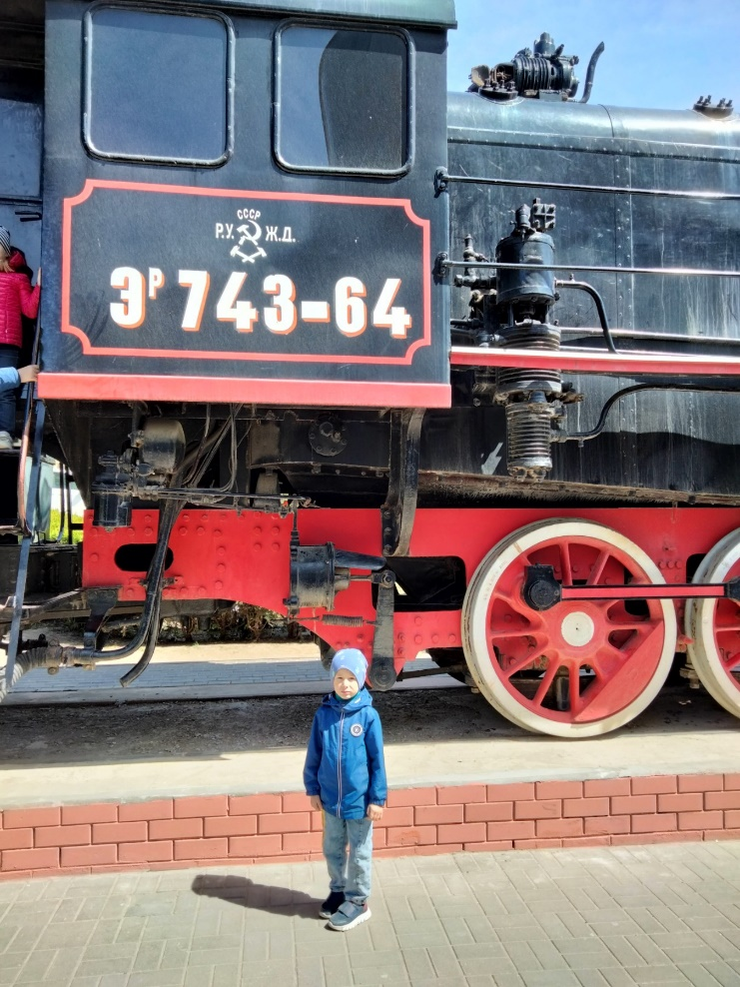

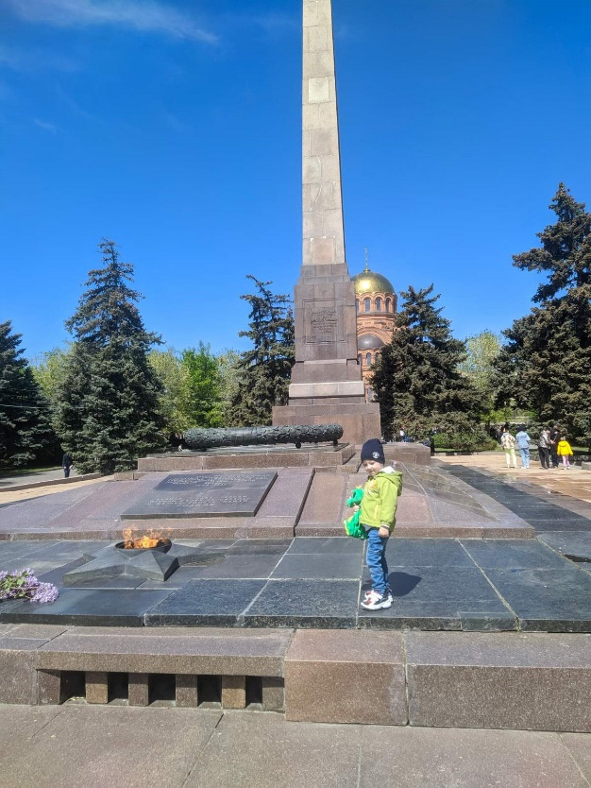

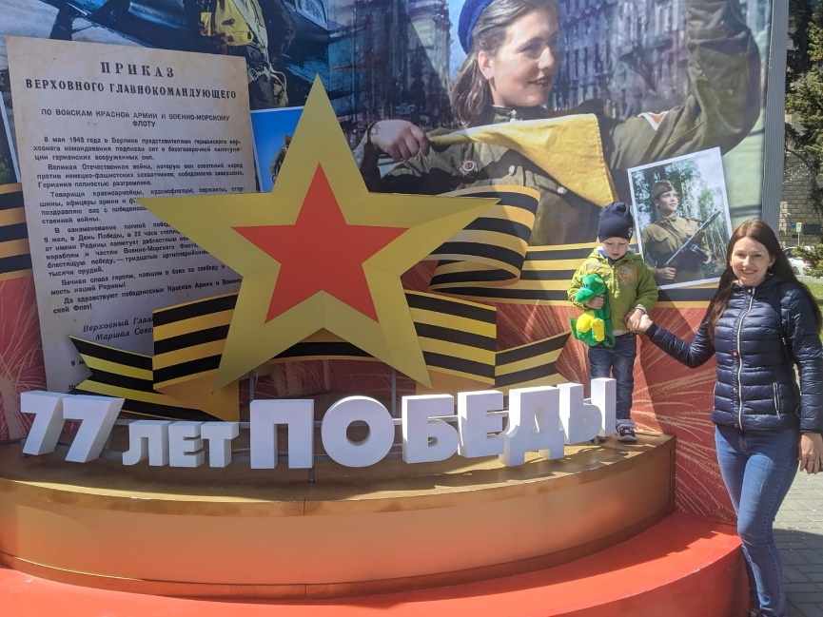

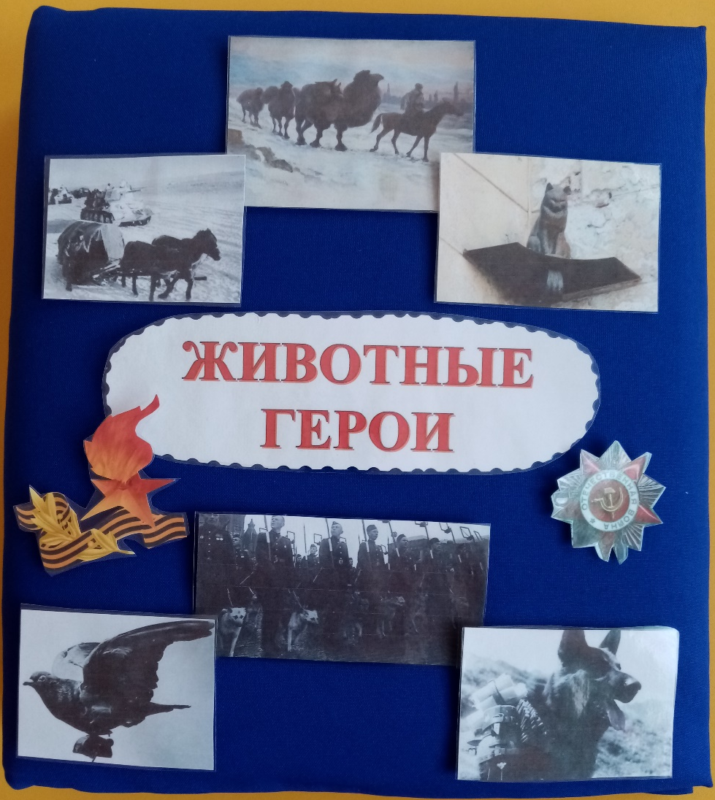
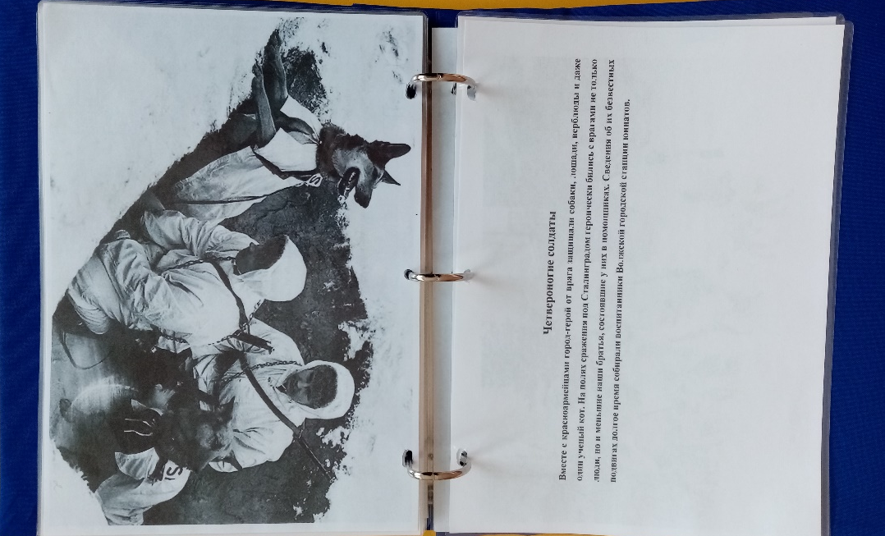
Альбом «Животные герои»

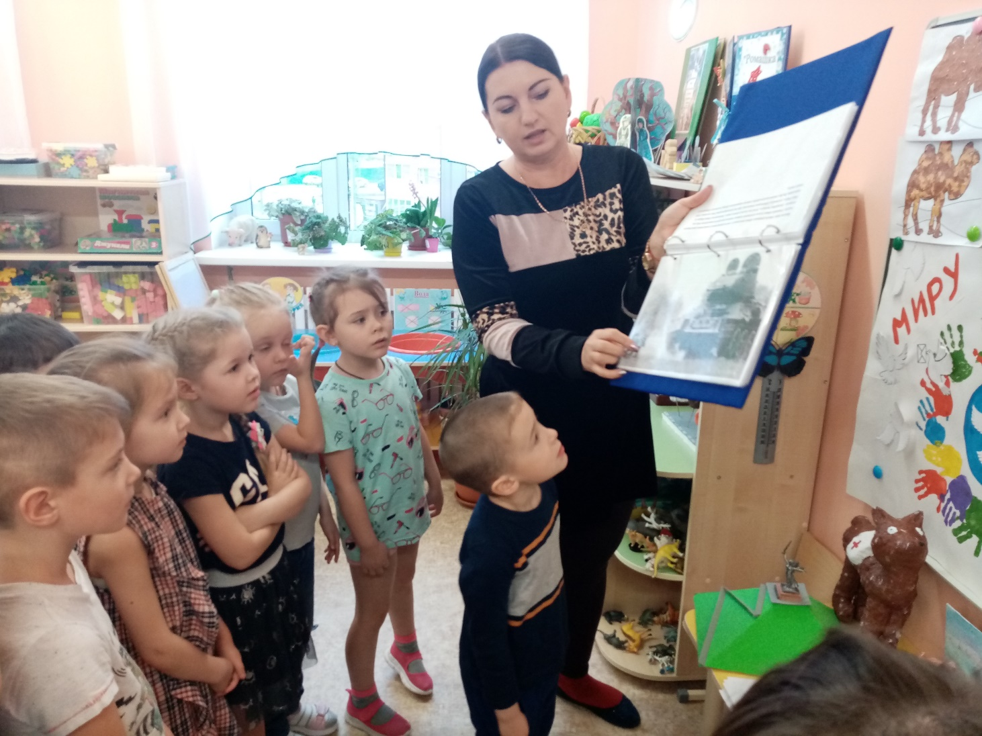
Презентация альбома детям старшей группы

